2024.6逐光培育室学期末工作盘点（2023.10—2024.7）
A1基础性指标（由领衔人填写）
B1成长团队建设规范。培育方案、活动开展过程性资料、阶段总结等完整。
B2内部管理完善。领衔人职责明确，成员考勤记录完整，档案信息齐全规范，经费使用严格执行财务制度。
B3成长团队活动有序，内容丰富，方式多元。每年集中研修活动不少于10次，开设区级以上公开课不少于6节。领衔人开设区级以上公开课或作班主任培训讲座不少于4次，听本成长团队成员课不少于15节。
B4项目研究有成效。以成长团队为单位，主持区级以上中小学生品格提升工程项目、德育特色项目或研究课题1个。按计划推进项目建设，有阶段性项目研究成果，成长团队每年在市级以上刊物至少发表相关论文5篇。
B5网页建设高质量。名班主任成长团队网站每月及时更新，内容充实、完整。

A2影响力指标
B6——公开课

序号 | 执教者 | 公开课主题 | 开课时间 | 听课范围
1 | 胡忠梅 | 《从专用到共享——常州市公交专用车道的有效利用研究》公民教育模拟听证会 | 2023.10.25 | 区级公开课
2 | 邹金炳 | 《少年凌云志，幸福向未来》 | 2023.11.29 | 区级公开课
3 | 徐晓婷 | 《用“星”聆听 以“辰”待人》 | 2024.5.28 | 区级公开课
4 | 徐英 | 《唤醒学生内驱力》 | 2024.3.6 | 区级公开课
5 | 薛红娟 | 《独一无二的我》 | - 2024.4.24 | - 区级公开课
6 | 纪兰 | 《回望2023 展望2024》 | 2024.1.3 | 区级公开课
7 | 刘眉 | 《文化自信 强国有我》 | 2024.4.3 | 区级公开课
8 | 吴艳玲 | 《下一站，中考》 | 2024.6.14 | 区级公开课
9 | 胡忠梅 | 《拒绝网瘾 浴火重生》 | 2024.9.25 | 区级公开课

B6——公开课证明（序号和上面一致）

序号 | 执教者 | 公开课证明材料
1 | 胡忠梅 | 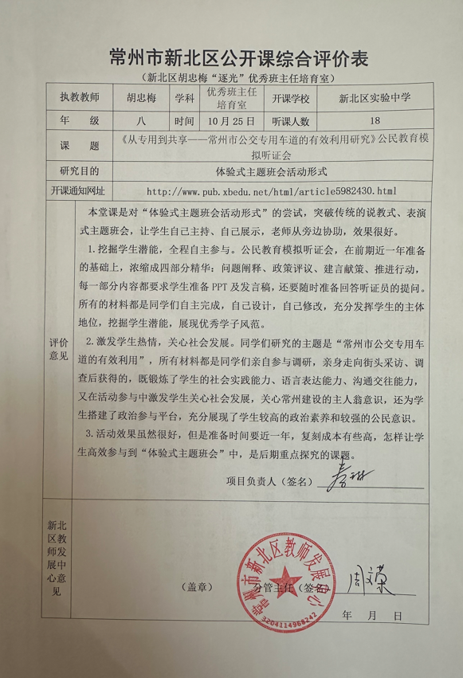
2 | 徐晓婷 | 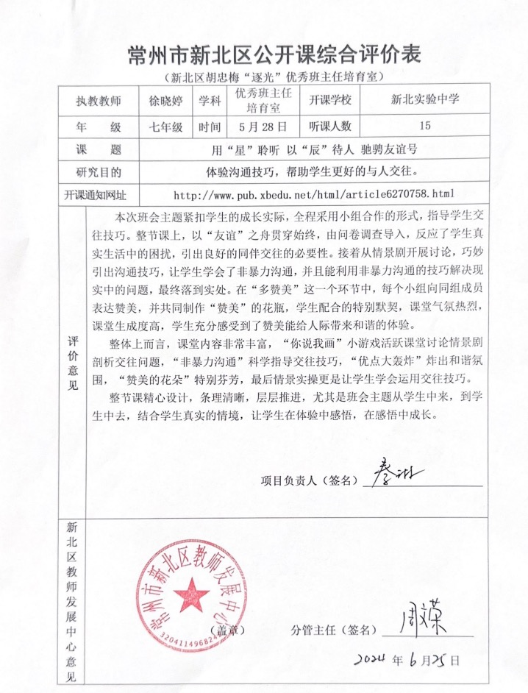
3 | 徐英
4 | 薛红娟 | 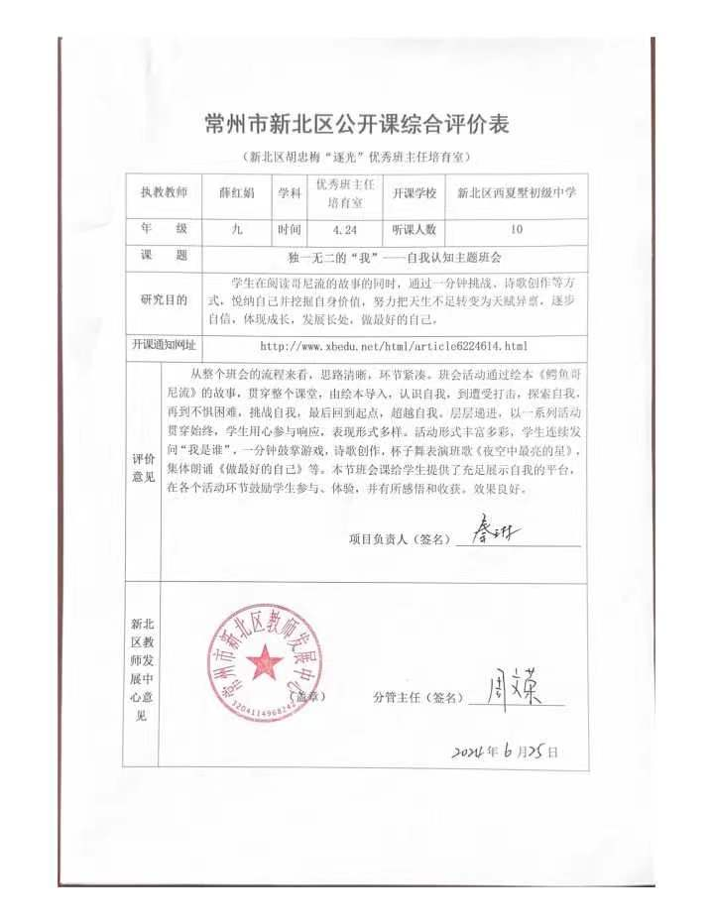
5 | 纪兰 | 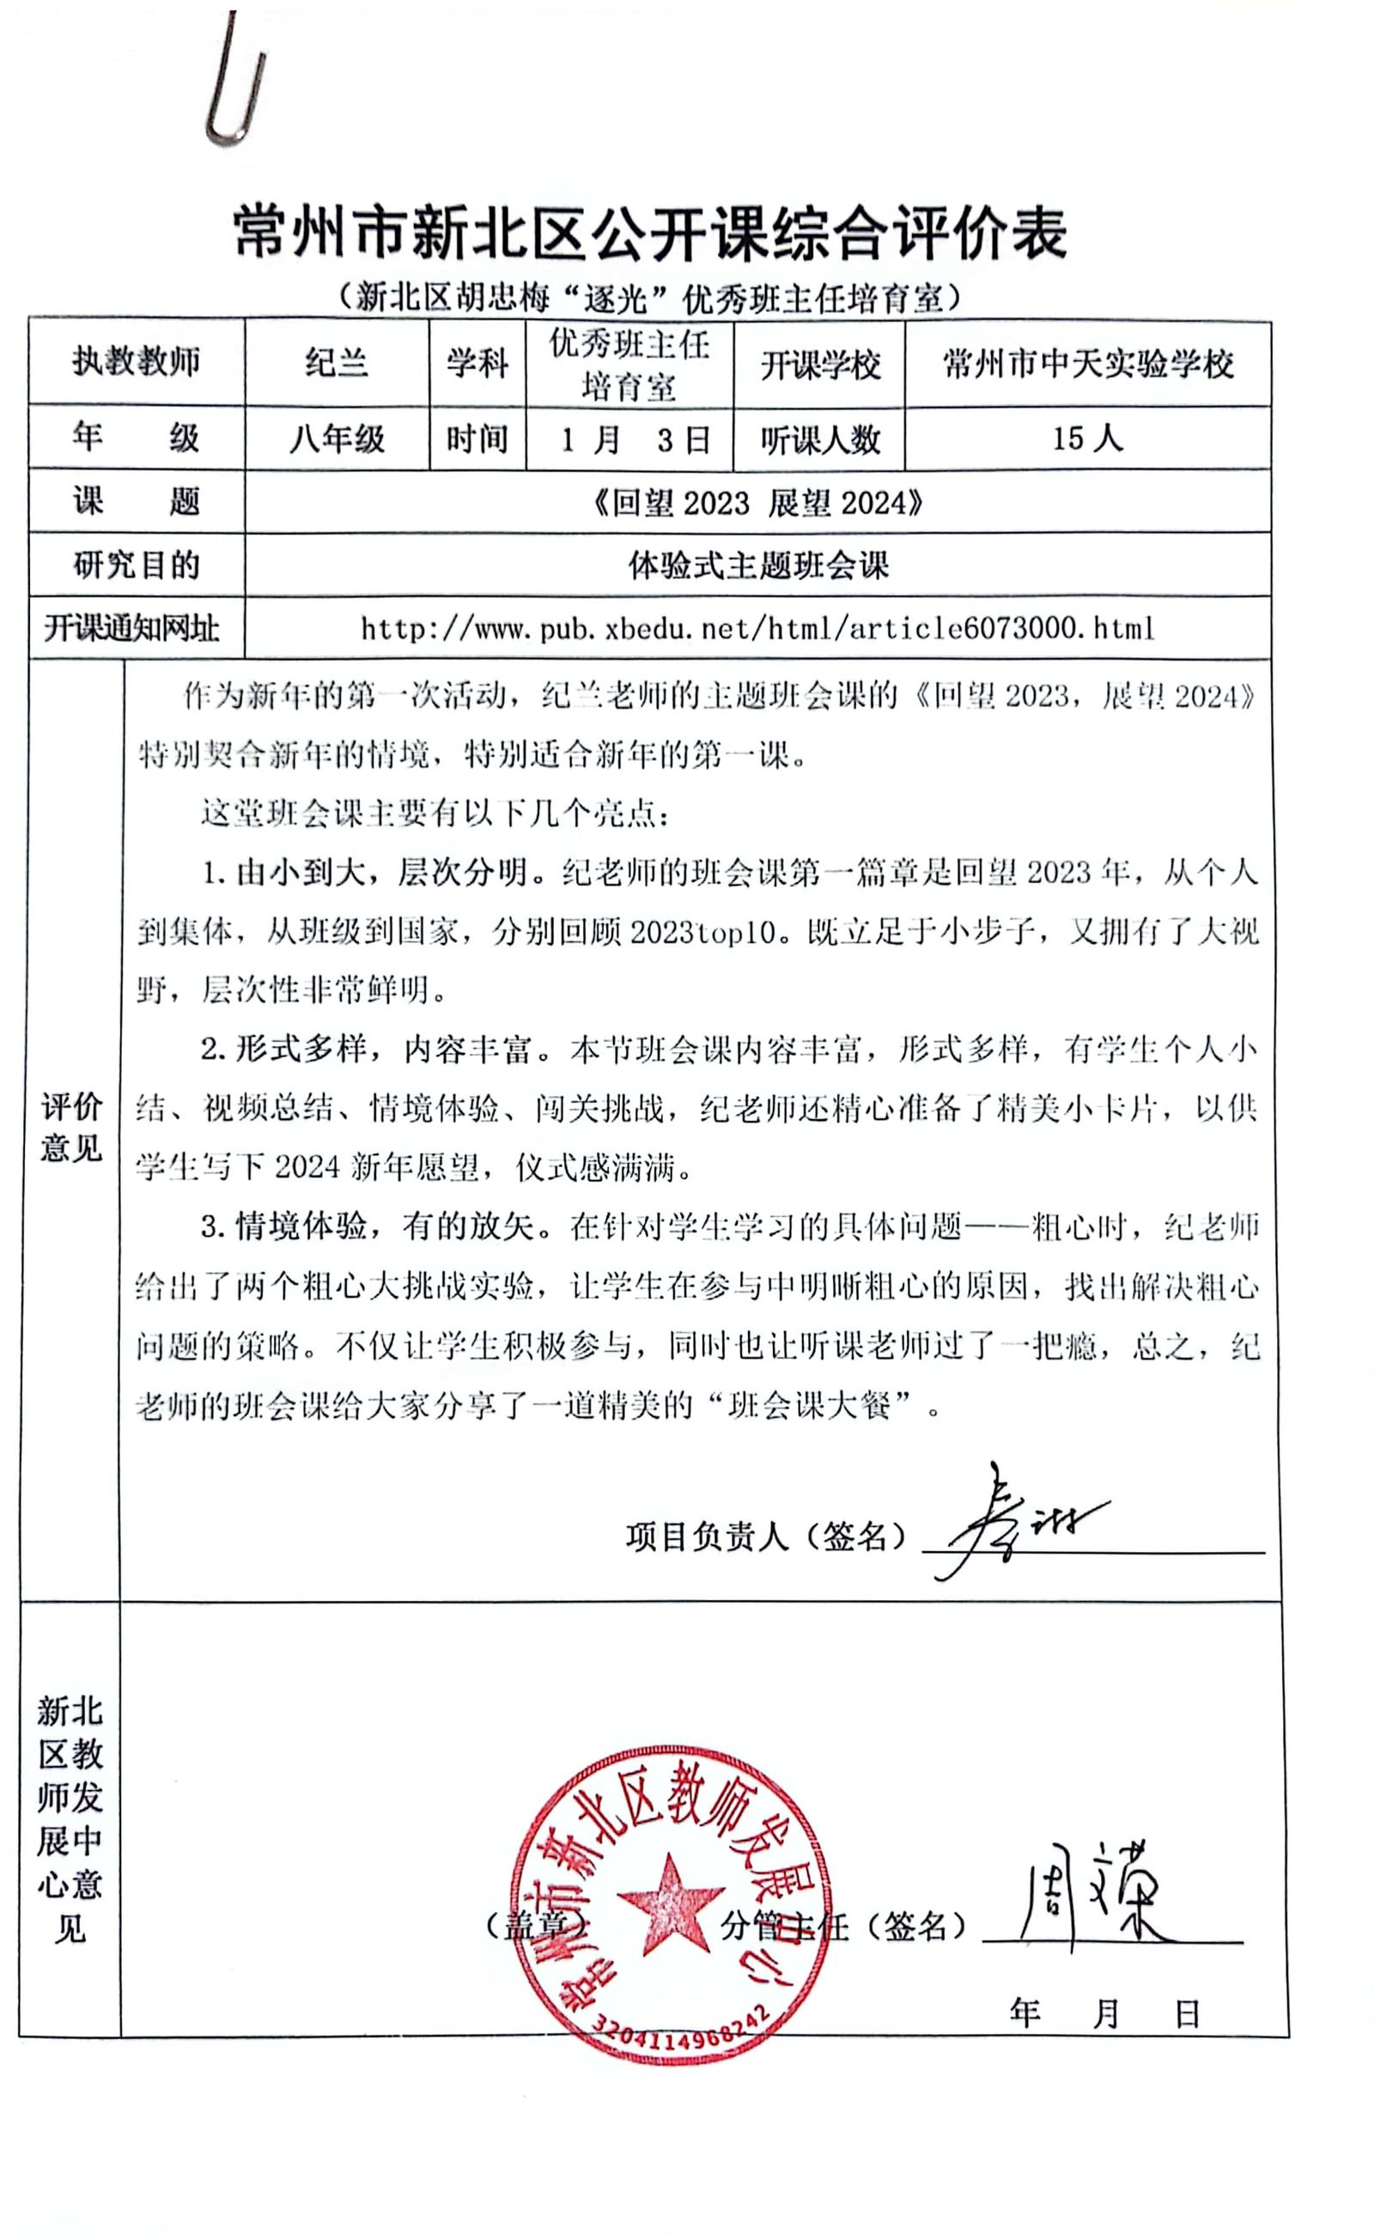
6 | 邹金炳 | 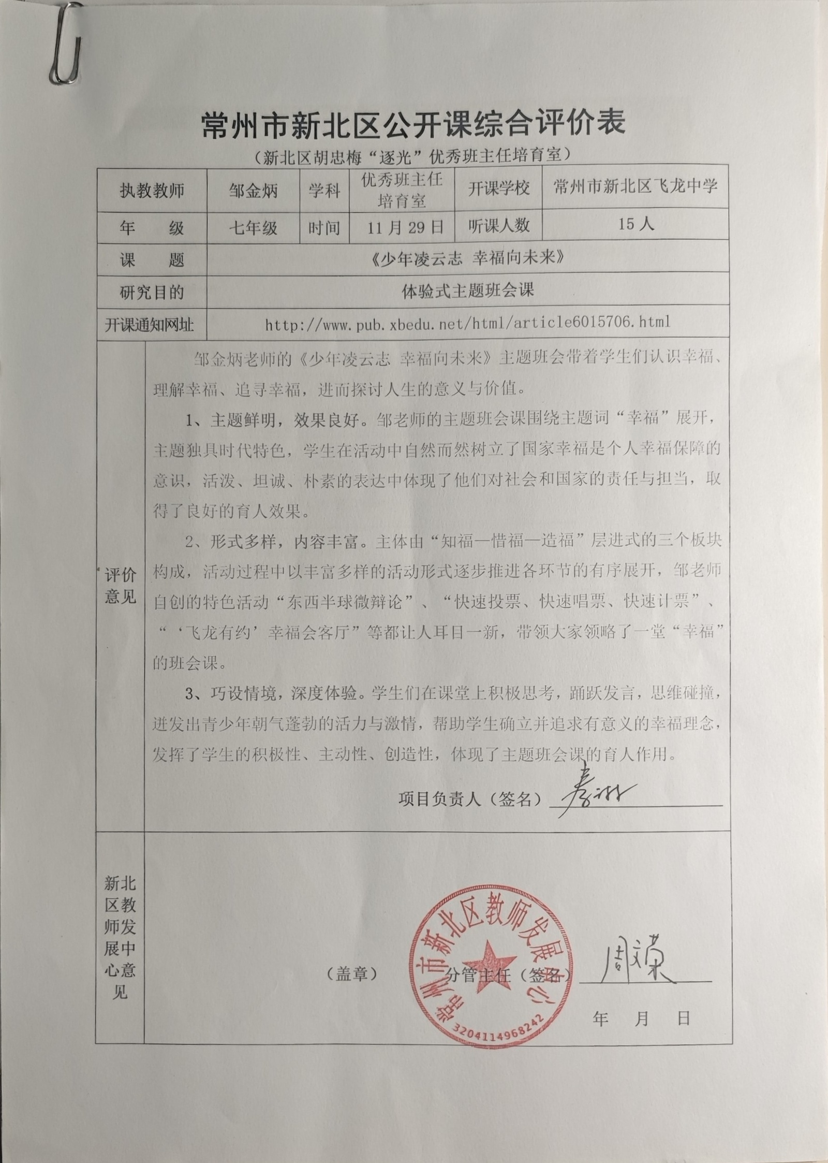
7 | 刘眉 | 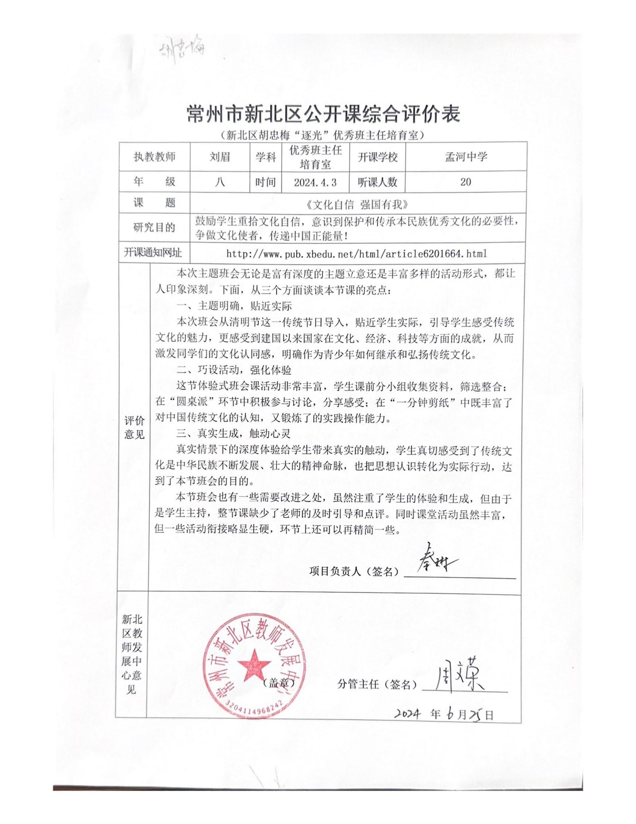
8 | 吴艳玲 | 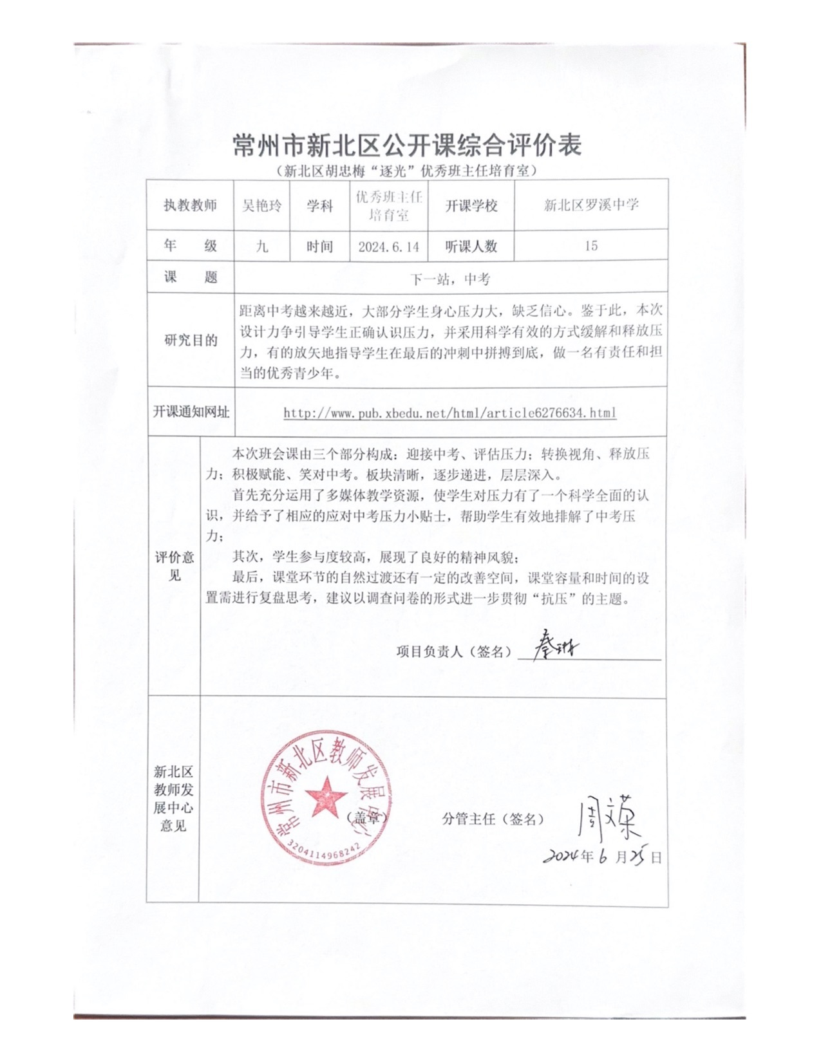

B7——专题讲座或德育工作经验介绍

序号 | 主讲人 | 讲座主题 | 时间 | 范围（大约人数）
1 | 胡忠梅 | 《学习教育家精神 点亮班级育人之路》 | 2024.1.3 | 区级专题讲座
2 | 胡忠梅 | 《体验式主题班会初探》 | 2024.4.3 | 区级专题讲座
3 | 胡忠梅 | 《心有繁星 沐光而行》 | 2024.6.18 | 区级专题讲座
4 | 李昱华 | 《路漫漫吾志愈坚 上下求索苦亦甜》 | 2024.3.8 | 区级专题讲座
5 | 余小文 | 《从“细”出发 共育花开》 | 2024.4.24 | 区级专题讲座
6 | 陈常英 | 《凝心聚力 共促发展》 | 2024.1.3 | 区级专题讲座
7 | 周 宁 | 《家校合作 促进双赢》 | 2023.11.29 | 区级专题讲座

B7——专题讲座或德育工作经验证明材料（序号和上面一致）

序号 | 主讲人 | 讲座证明
1 | 胡忠梅 | 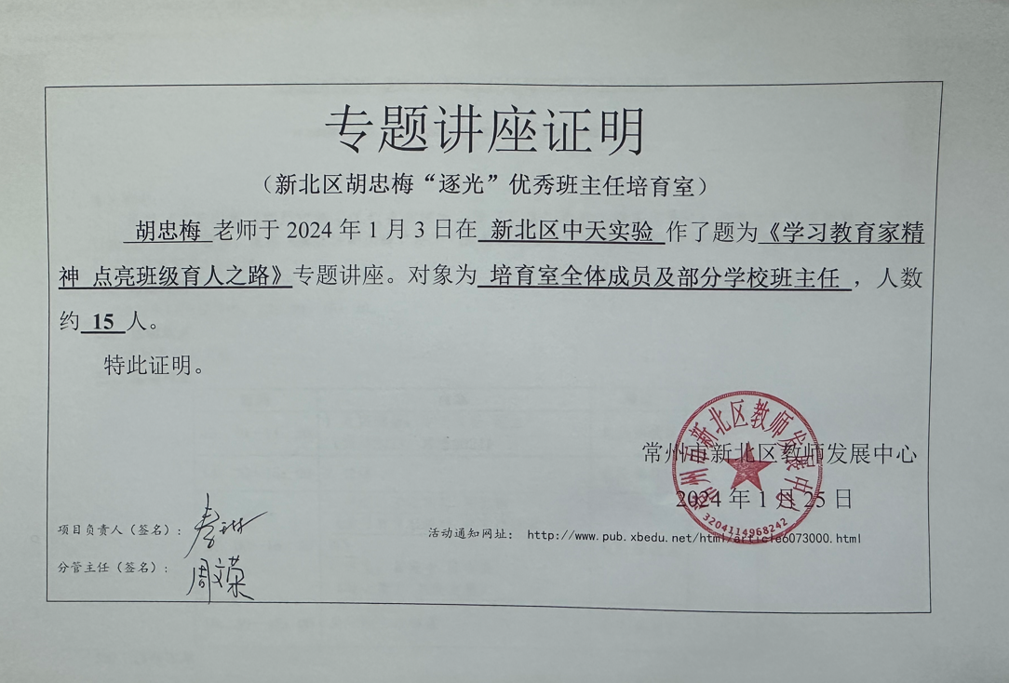
2 | 胡忠梅
3 | 胡忠梅
4 | 李昱华 | 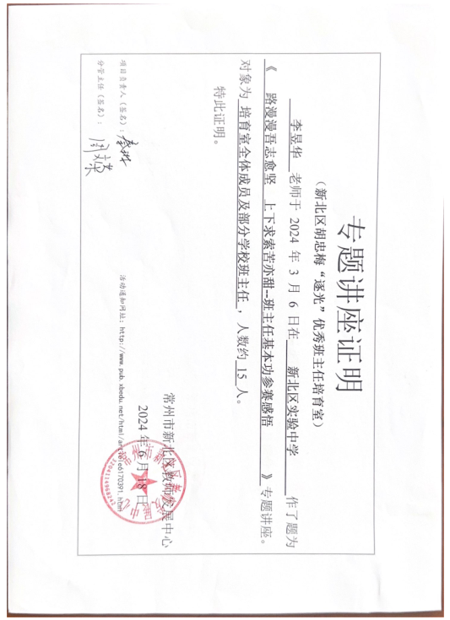
5 | 余小文
6 | 陈常英 | 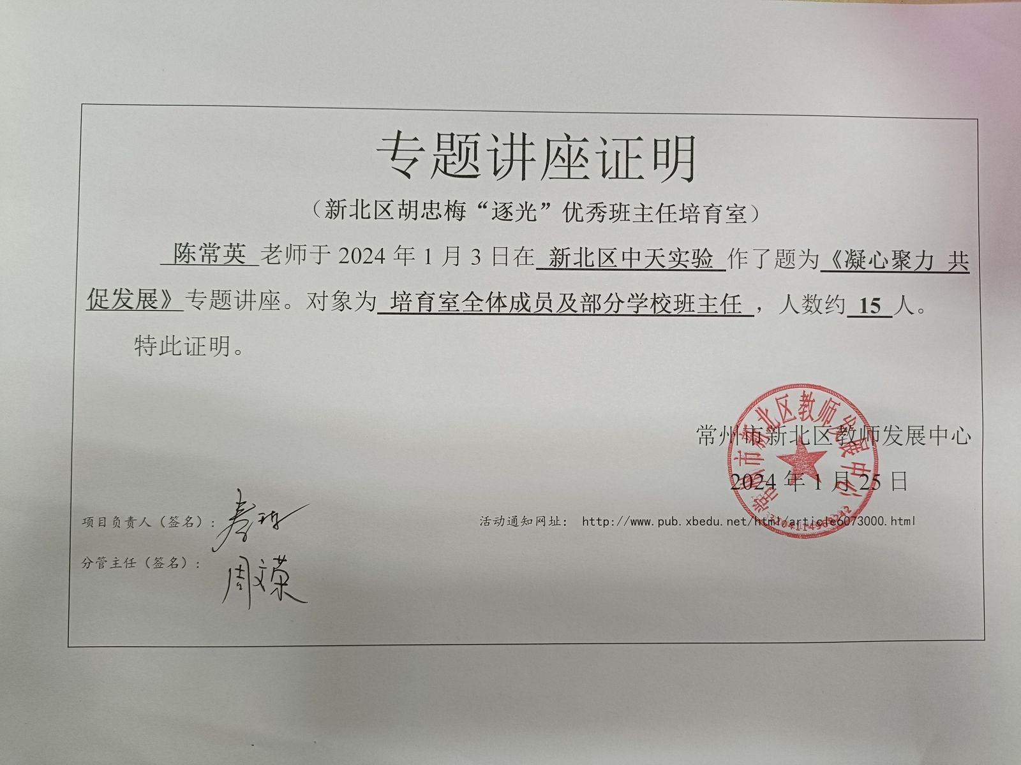
7 | 周 宁 | 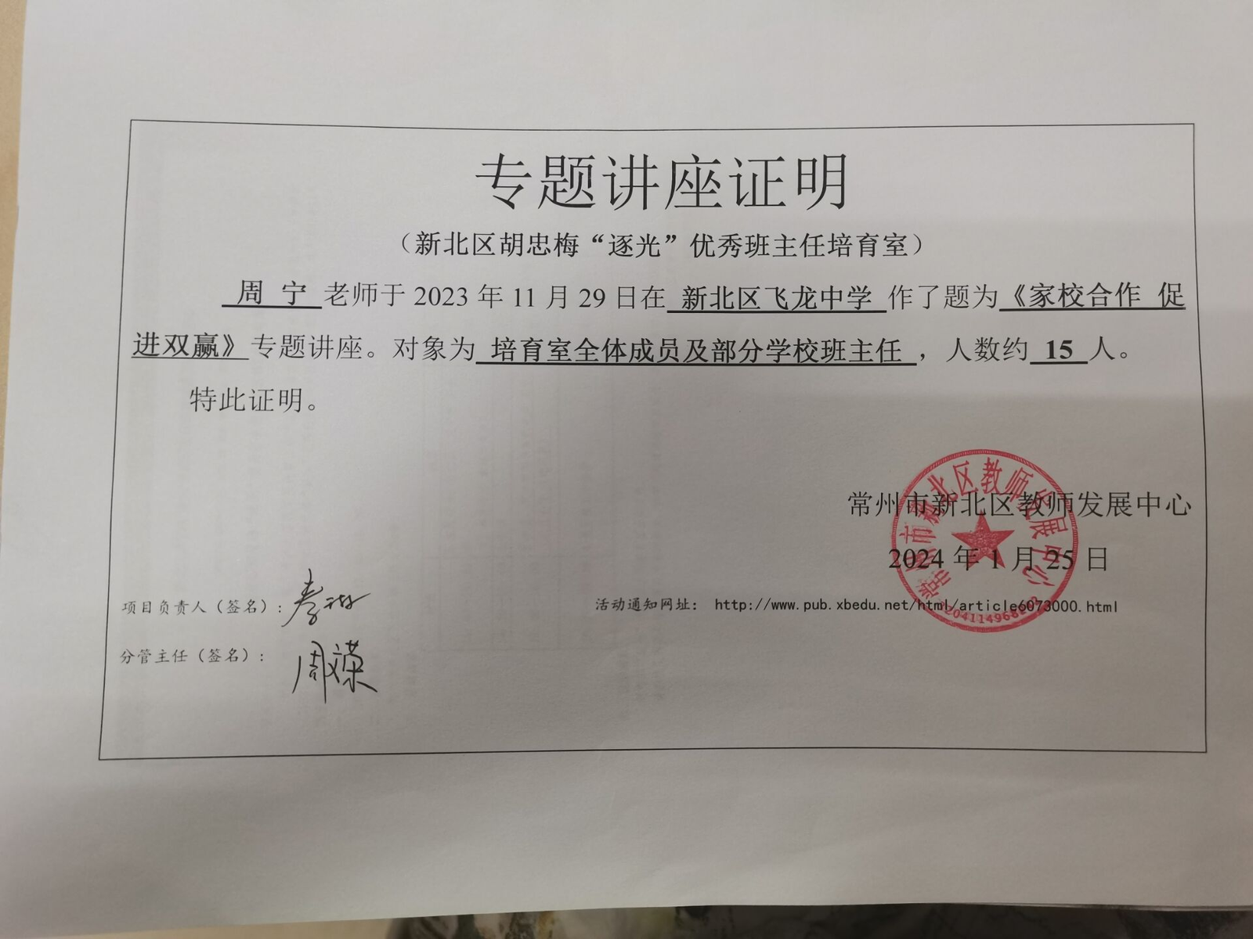

B8——成长团队经验在区级以上报刊、电视台等官方媒体平台进行宣传报道

序号 | 报道人 | 报道主题或平台 | 链接证明 | 范围（级别）
1 | 徐英 | 中吴网 | https://sharekcz.cztv.tv/video?id=138545 | 市级
2 | 徐英 | 常州发布 | 视频 | 市级
3 | 李昱华 | 中吴网 | sharekcz.cztv.tv/video?id=138947  https://sharekcz.cztv.tv/video?id=138947 | 市级
4 | 胡忠梅 | 常州新闻综合频道 | 视频 | 市级
5 | 徐晓婷 | 交汇点新闻 | https://jhd.xhby.net/share-webui/detail/s66e29929e4b0ac1d26c22a4e | 省级
6 | 徐晓婷 | 常州残联 | https://mp.weixin.qq.com/s/kpSsWuh_y0C_pxE6iqYLnA | 市级

A4发展性指标
B10——个人荣誉

序号 | 获奖者 | 荣誉（奖项）名称 | 授予单位 | 授奖时间 | 级别
1 | 胡忠梅 | 《青衿之志 履践致远》获区文化建设案例特等奖 | 新北区教育局 | 2024.5 | 区级
2 | 胡忠梅 | 校“年度教师” | 新北区实验中学 | 2024.2 | 校级
3 | 李昱华 | 《唤醒而觉知 聚火终成光》获区文化建设案例二等奖 | 新北区教育局 | 2024.5 | 区级
4 | 李昱华 | 校优秀班主任 | 新北区龙城中学 | 2024.2 | 校级
5 | 徐晓婷 | 校优秀班主任 | 新北区实验中学 | 2024.2 | 校级
6 | 徐英 | 《追光而遇，沐光而行》获区文化建设案例二等奖 | 新北区实验中学 | 2024.5 | 区级
7 | 薛红娟 | - 《聚是一团火，散是满天星》获区文化建设案例二等奖 | 新北区西夏墅初级中学 | 2024.5 | 区级
8 | 邹金炳 | - 《天生我材必有用，愿为柴火敢为梁！》获区文化建设案例一等奖 | 新北区飞龙中学 | 2024.5 | 区级
9 | 徐晓婷 | 《用星聆听，以辰待人》获市生命教育月教学设计一等奖 | 新北区实验中学 | 2024.9 | 市级

B10——个人荣誉证明材料（序号和上面一致）

序号 | 获奖者 | 获奖证明
1 | 胡忠梅 | 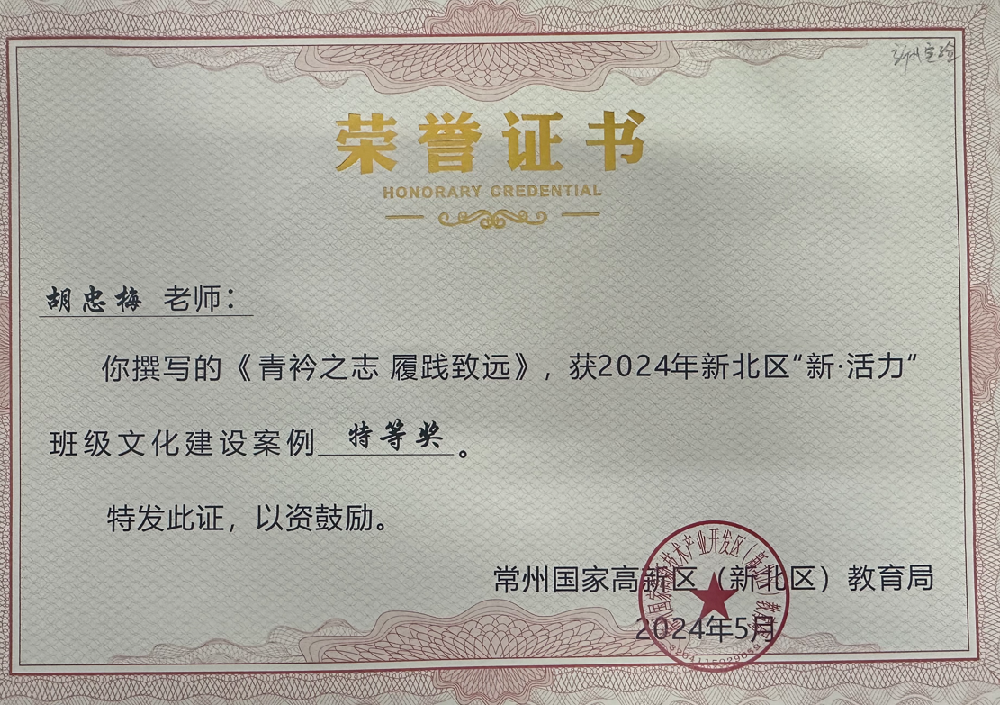
2 | 胡忠梅 | 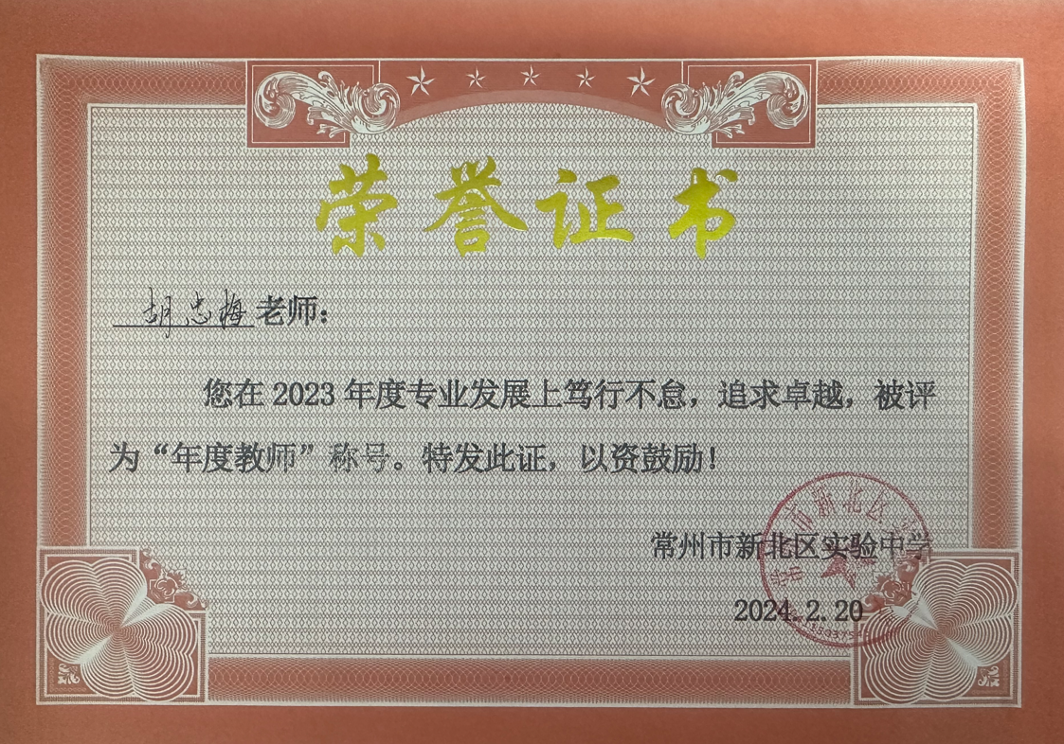
3 | 李昱华 | 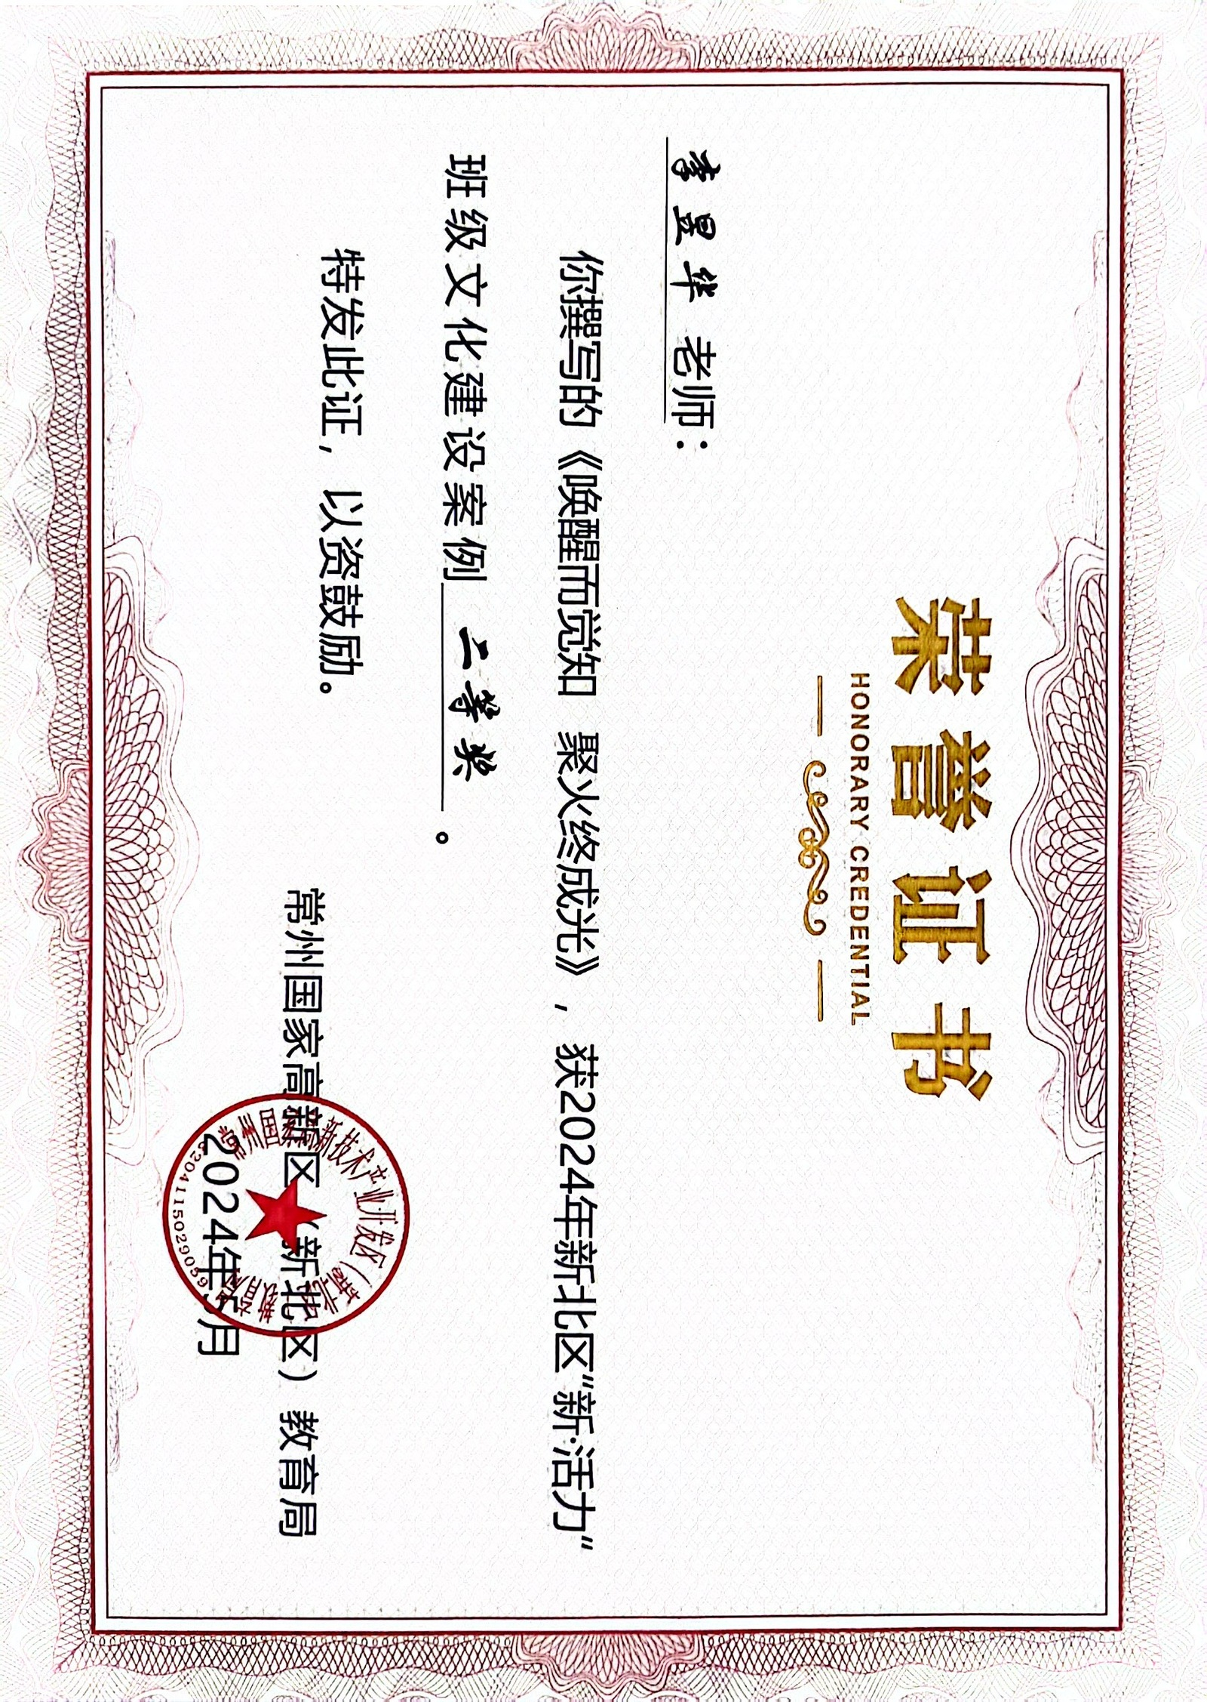
4 | 李昱华 | 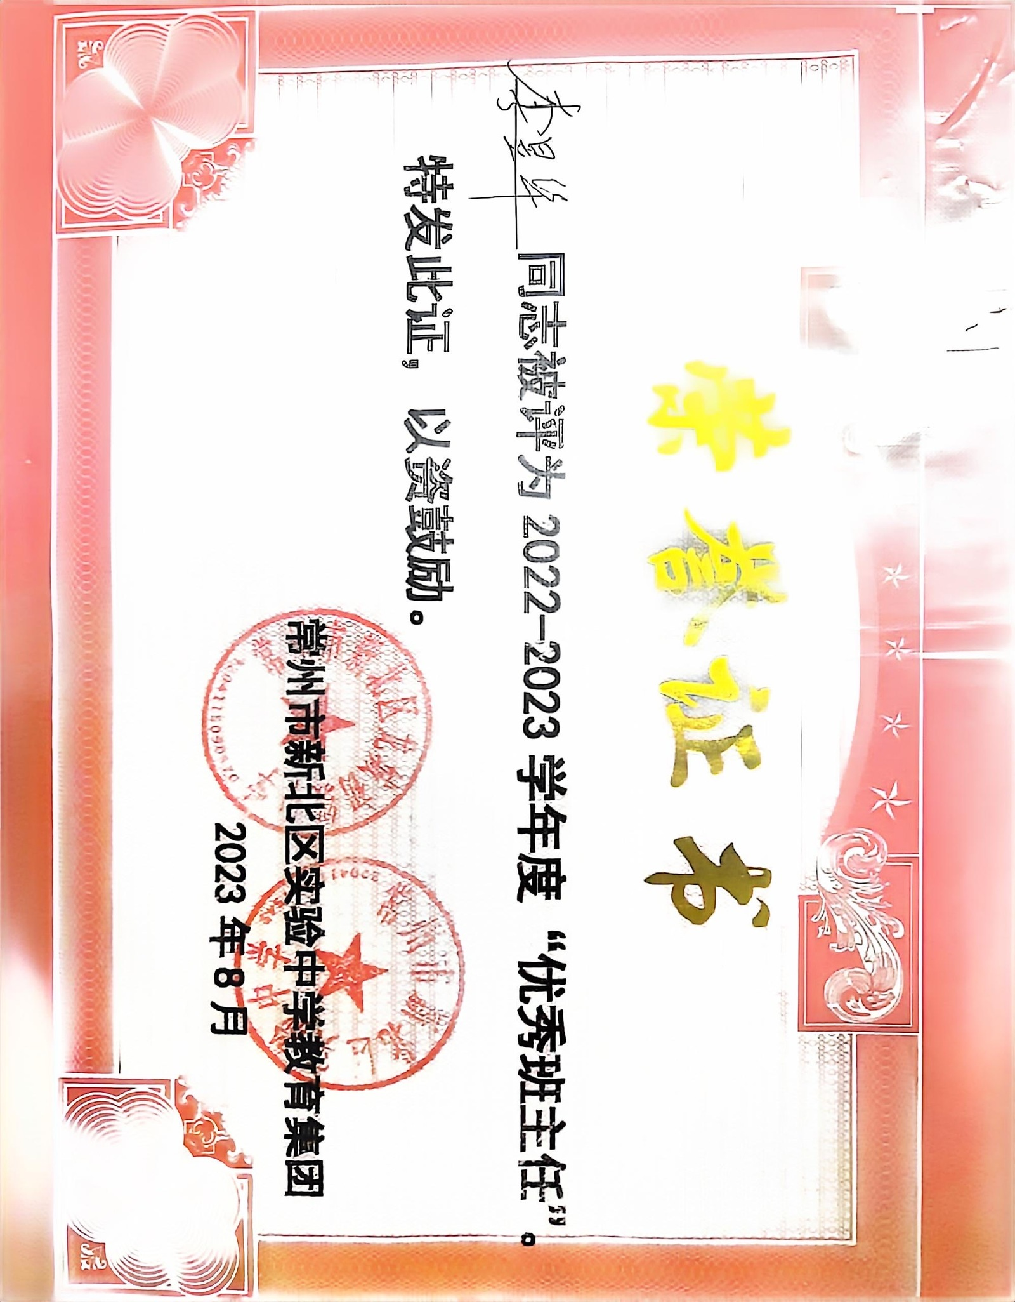
5 | 徐晓婷 | 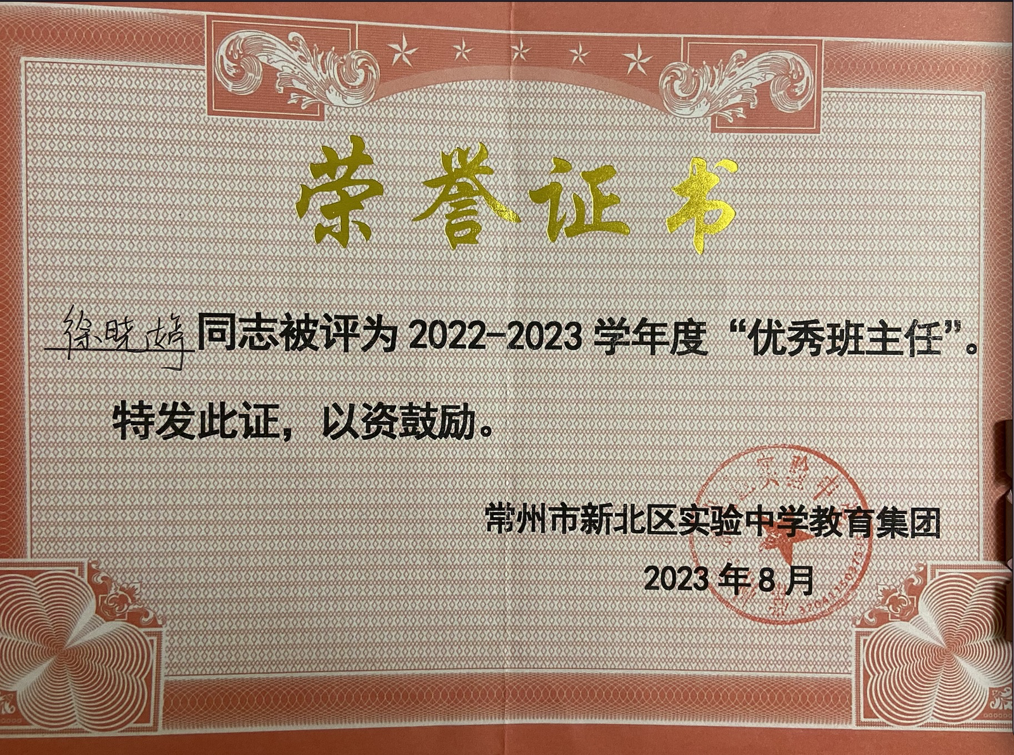
6 | 徐英 | 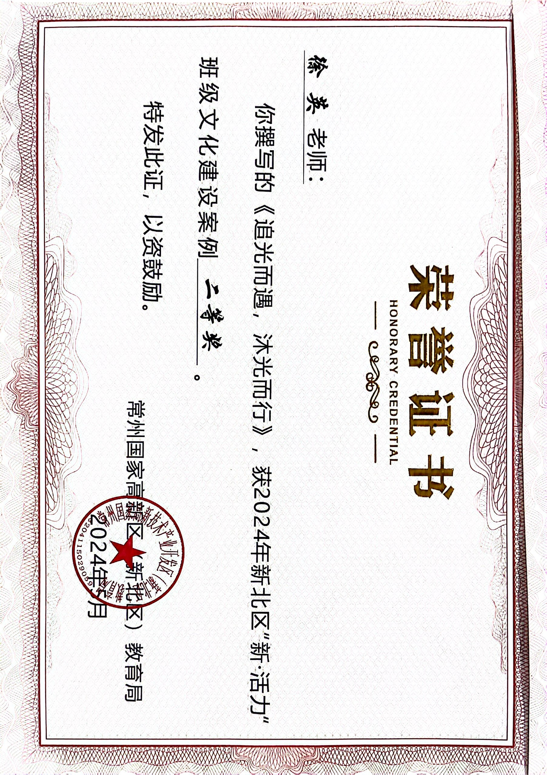
7 | 薛红娟 | 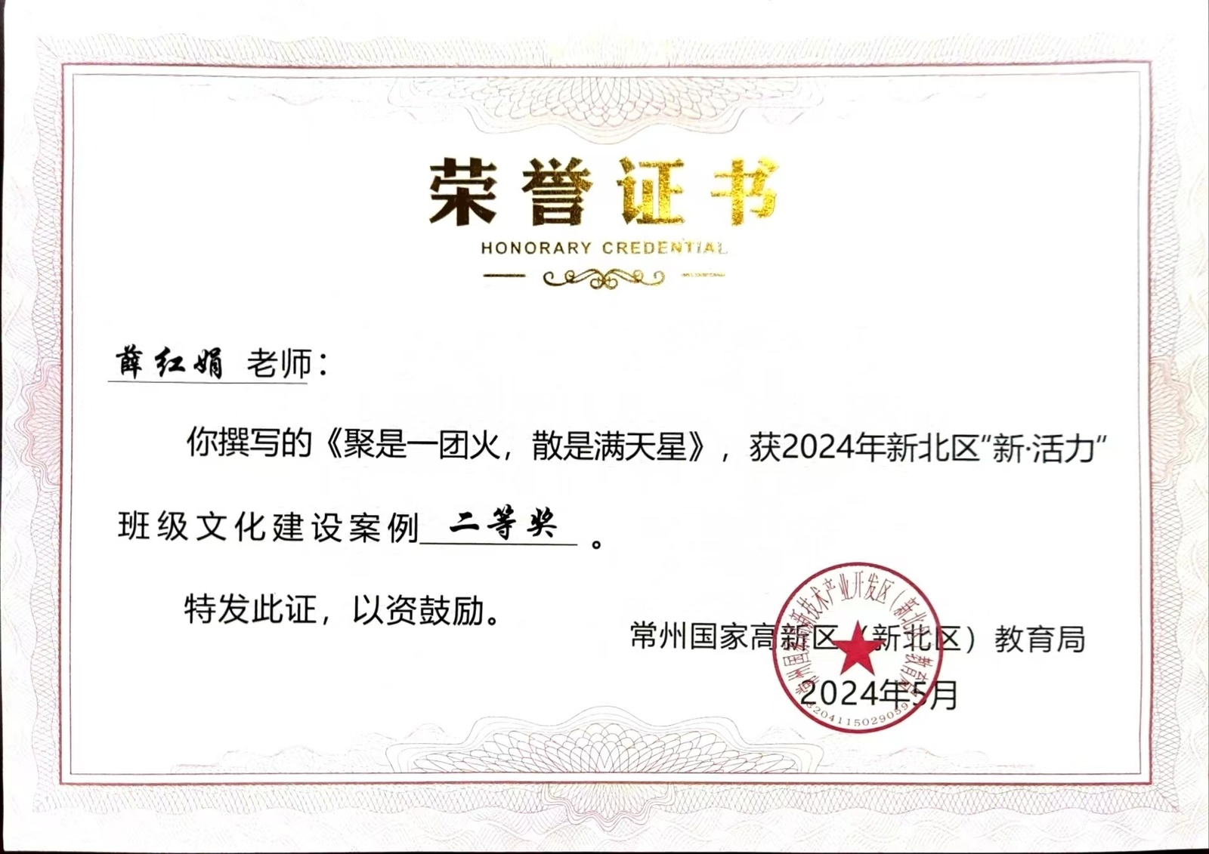
8 | 邹金炳 | 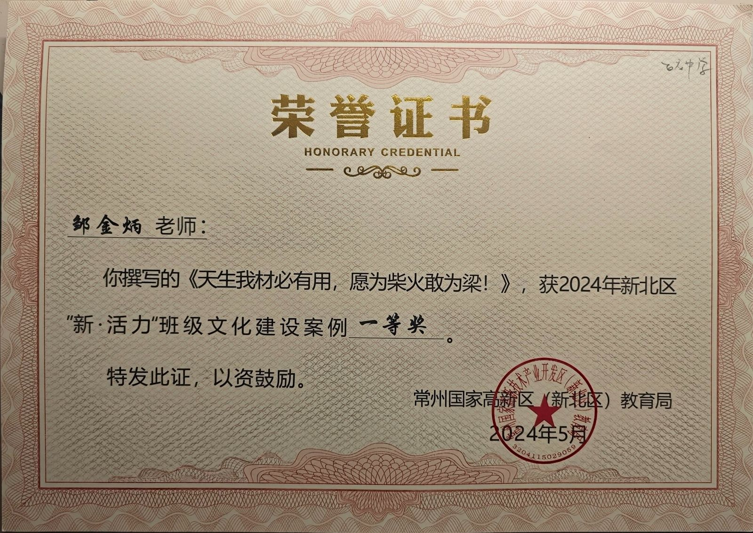
9 | 徐晓婷 | 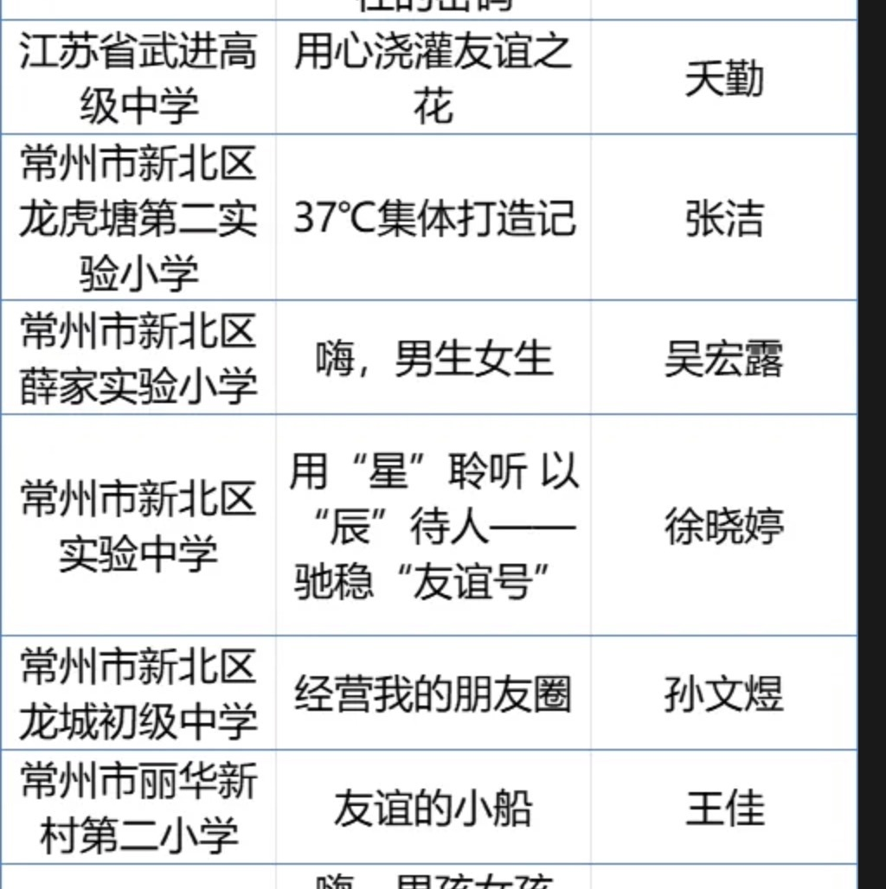

B11——德育论文发表或获奖

序号 | 作者 | 论文题目 | 发表或获奖时间 | 期刊名称期号（获奖名称） | 级别
1 | 胡忠梅 | 《以情景剧为载体的体验式主题班会探究》 | 2024 | 《教育考试与评价》 | 省级
2 | 李昱华 | 初中体验式主题班会活动实施策略 | 2024 | 《教育考试与评价》 | - 省级
3 | 徐晓婷 | 指向德育渗透的体验式主题班会设计与实践 | 2024 | 《教育考试与评价》 | - 省级
4 | 徐英 | 跨学科视域下学校德育课程设计 | 2024 | 2024年“黄埔杯”征文 | - 区一等奖
5 | 吴艳玲 | 提升毕业班学习状态：跨越心理“高原期”的学习策略实施 | 2024 | 《基础教育参考》 | 省级
6 | 陈常英 | 笔记本风波 | 2024 |  | 校级
7 | 纪兰 | 合作，班级主旋律 | 2024 | 《新班主任》2024年第24期 | 省级

B11——德育论文发表证明材料（序号和上面一致）（发表的填前三项，获奖的提交最后一项）

序号 | 姓名 | 论文封面 | 目录页 | 正文首页 | 获奖证明
1 | 胡忠梅 | 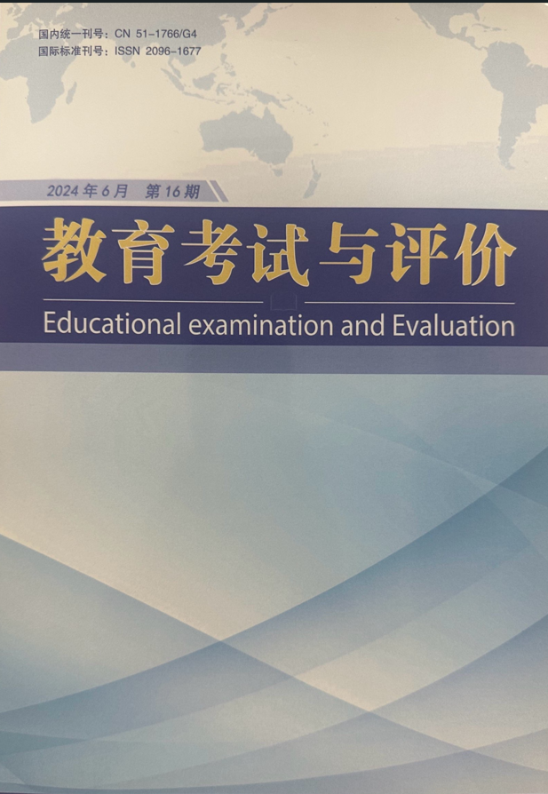 | 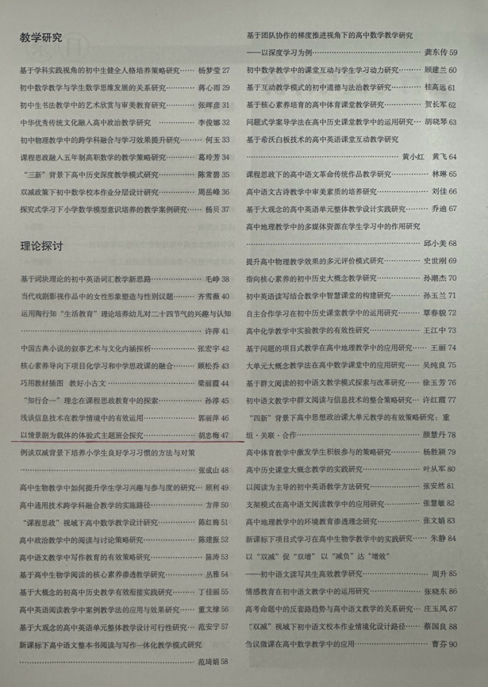 | 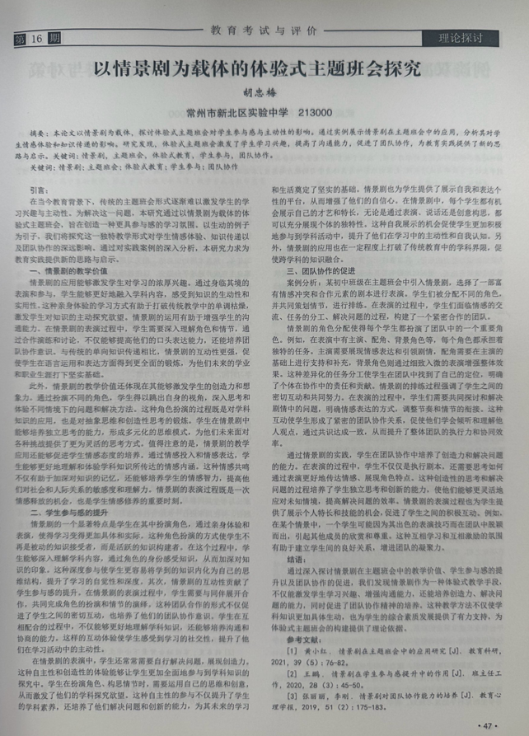 | 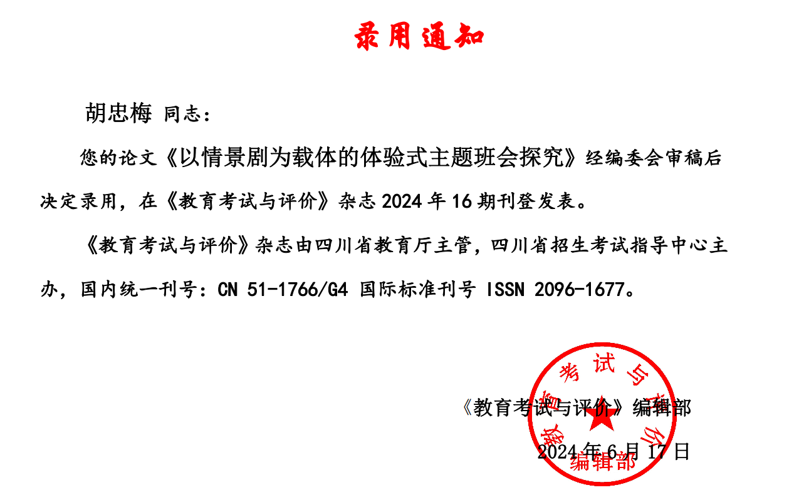
2 | 李昱华 | 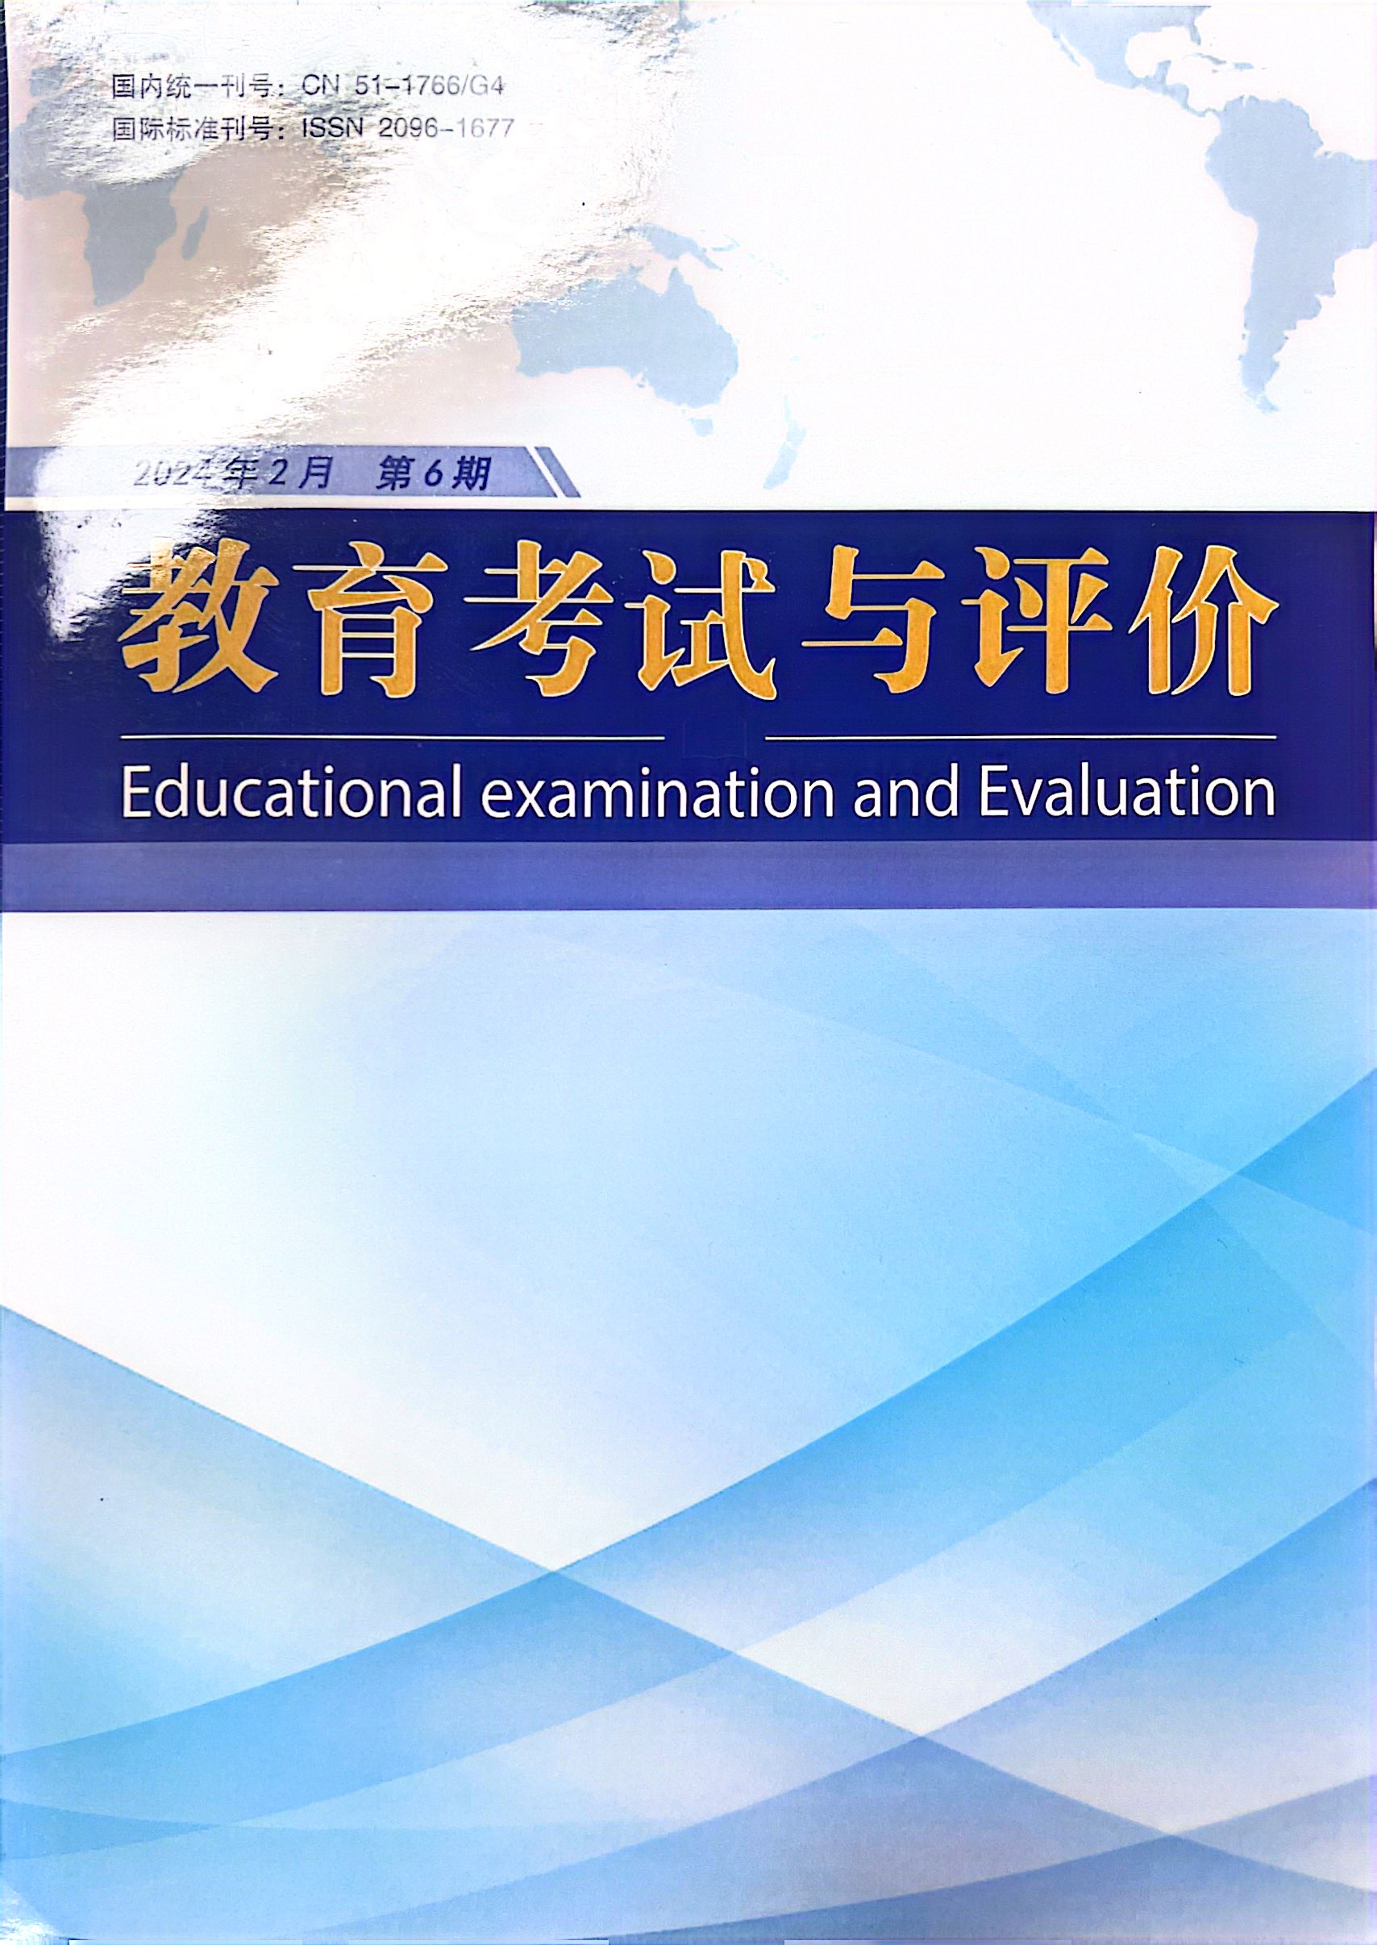 | 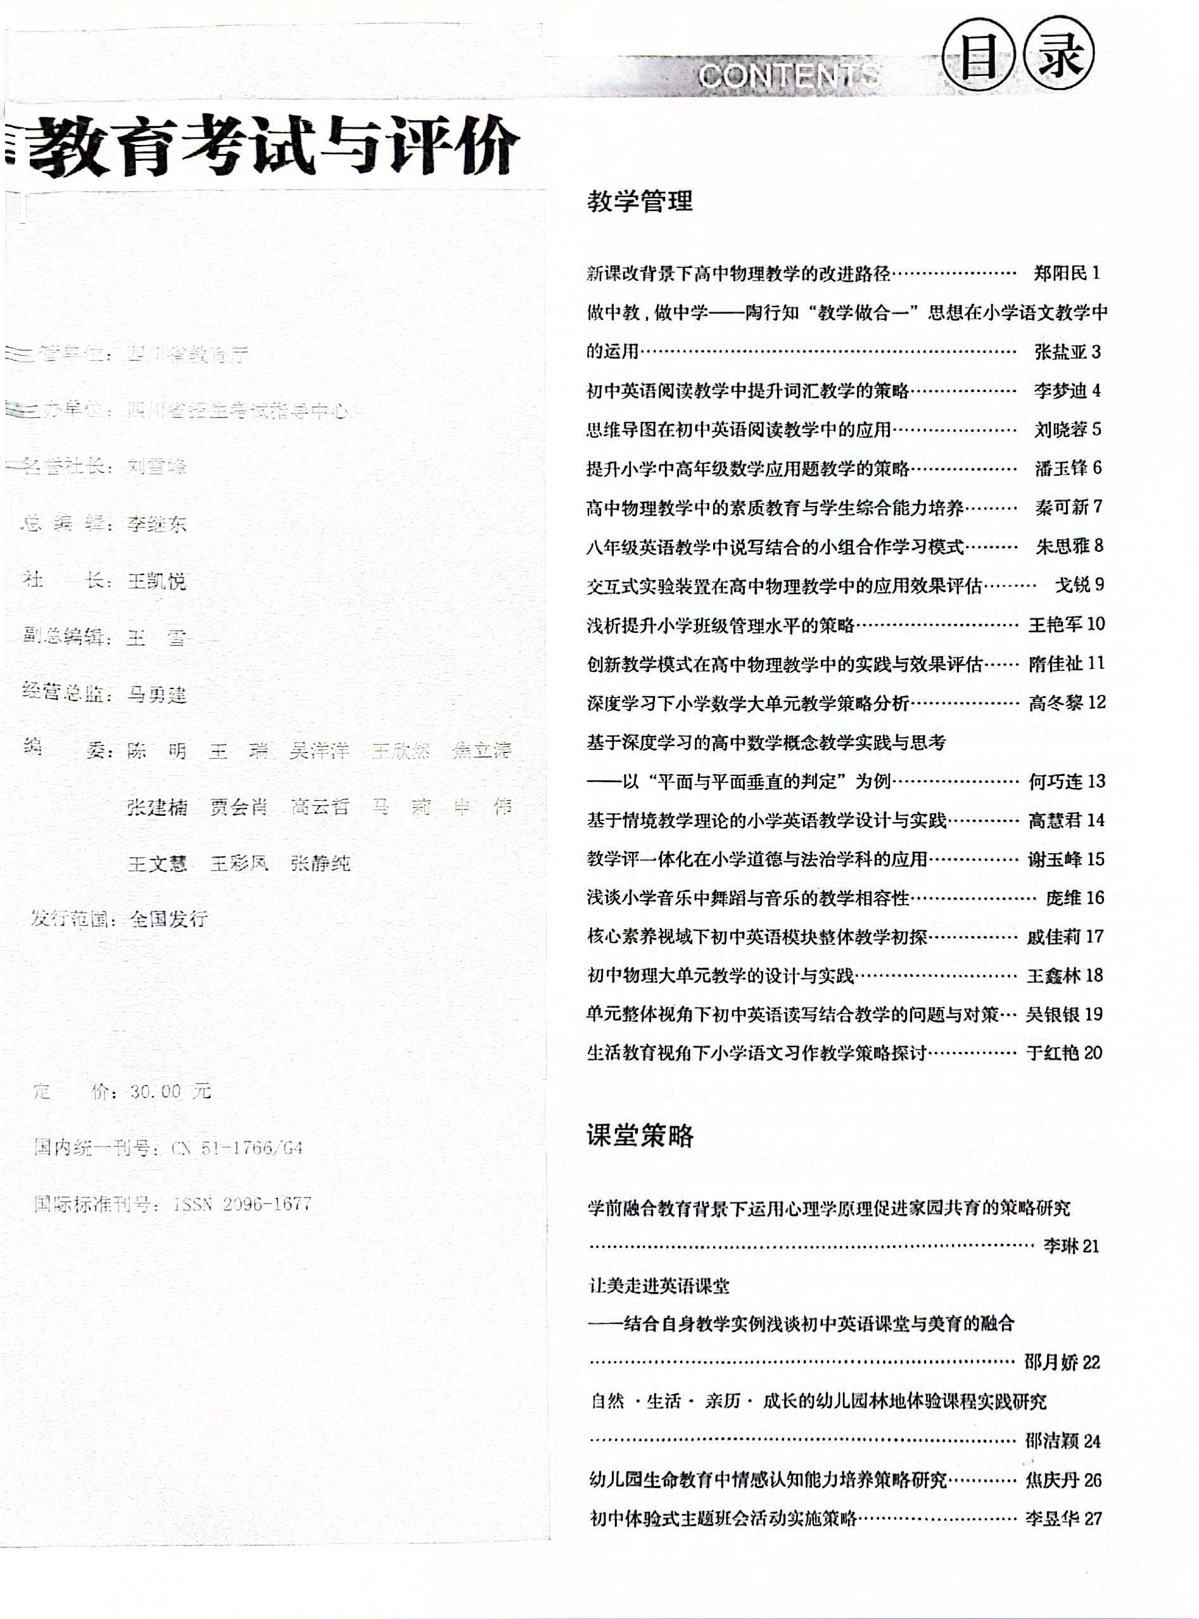 | 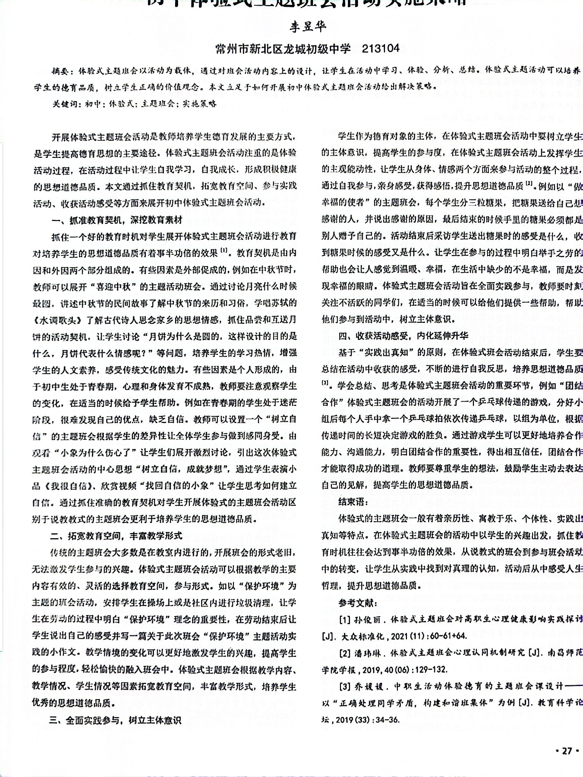
3 | 徐晓婷 |  |  |  | 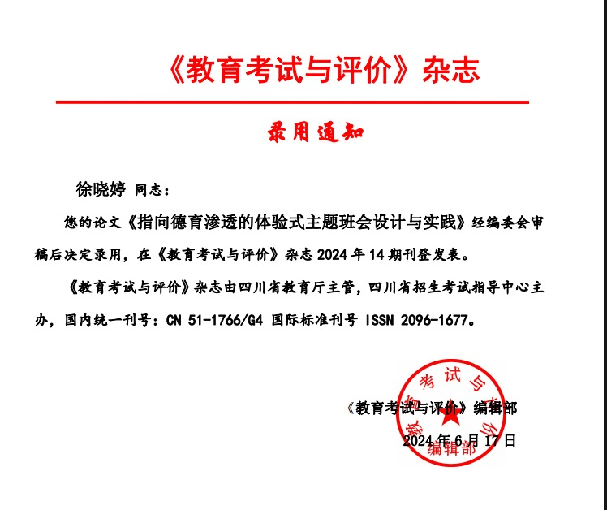
4 | 徐英 |  |  |  | 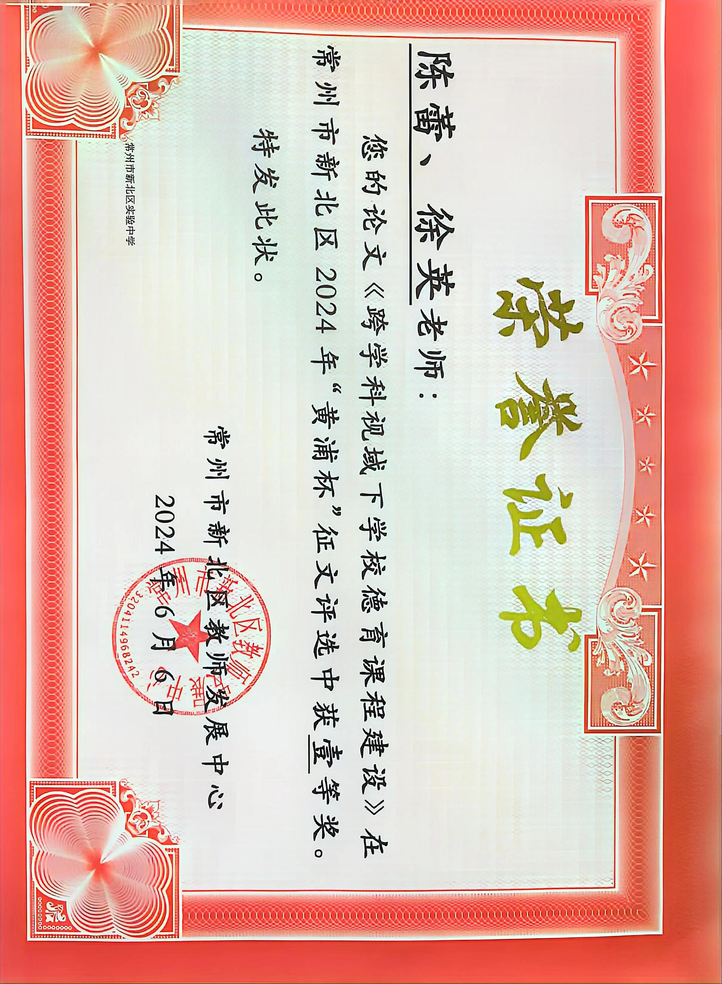
5 | 吴艳玲 | 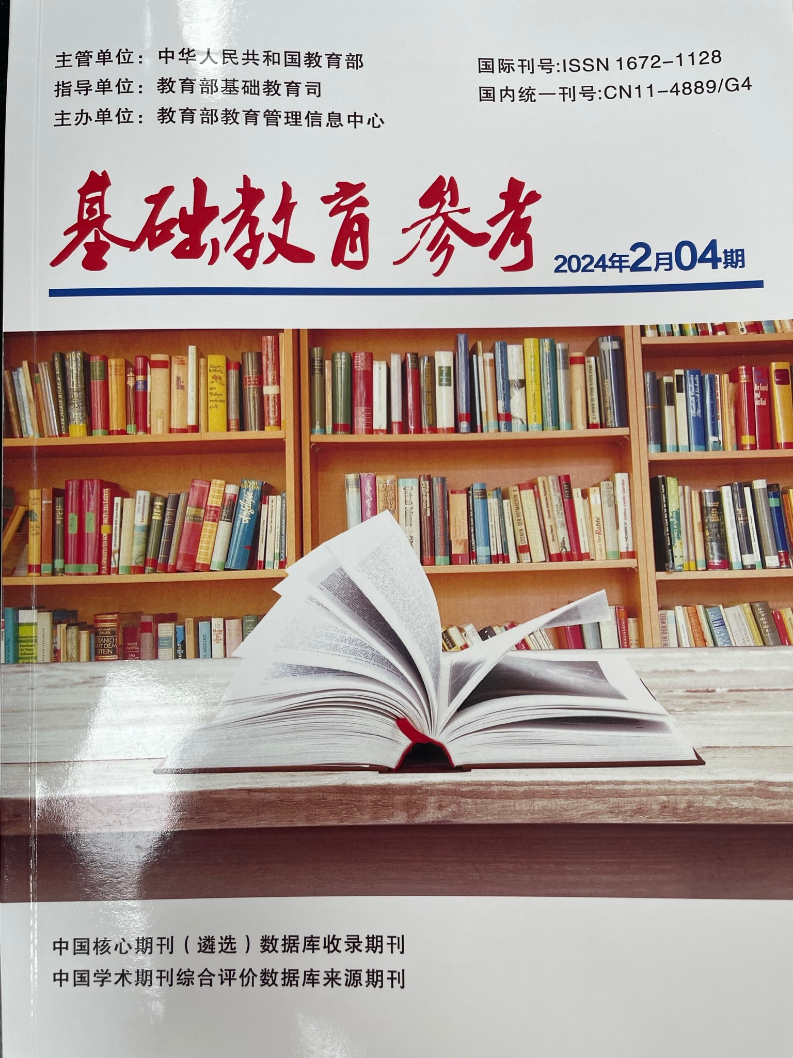 | 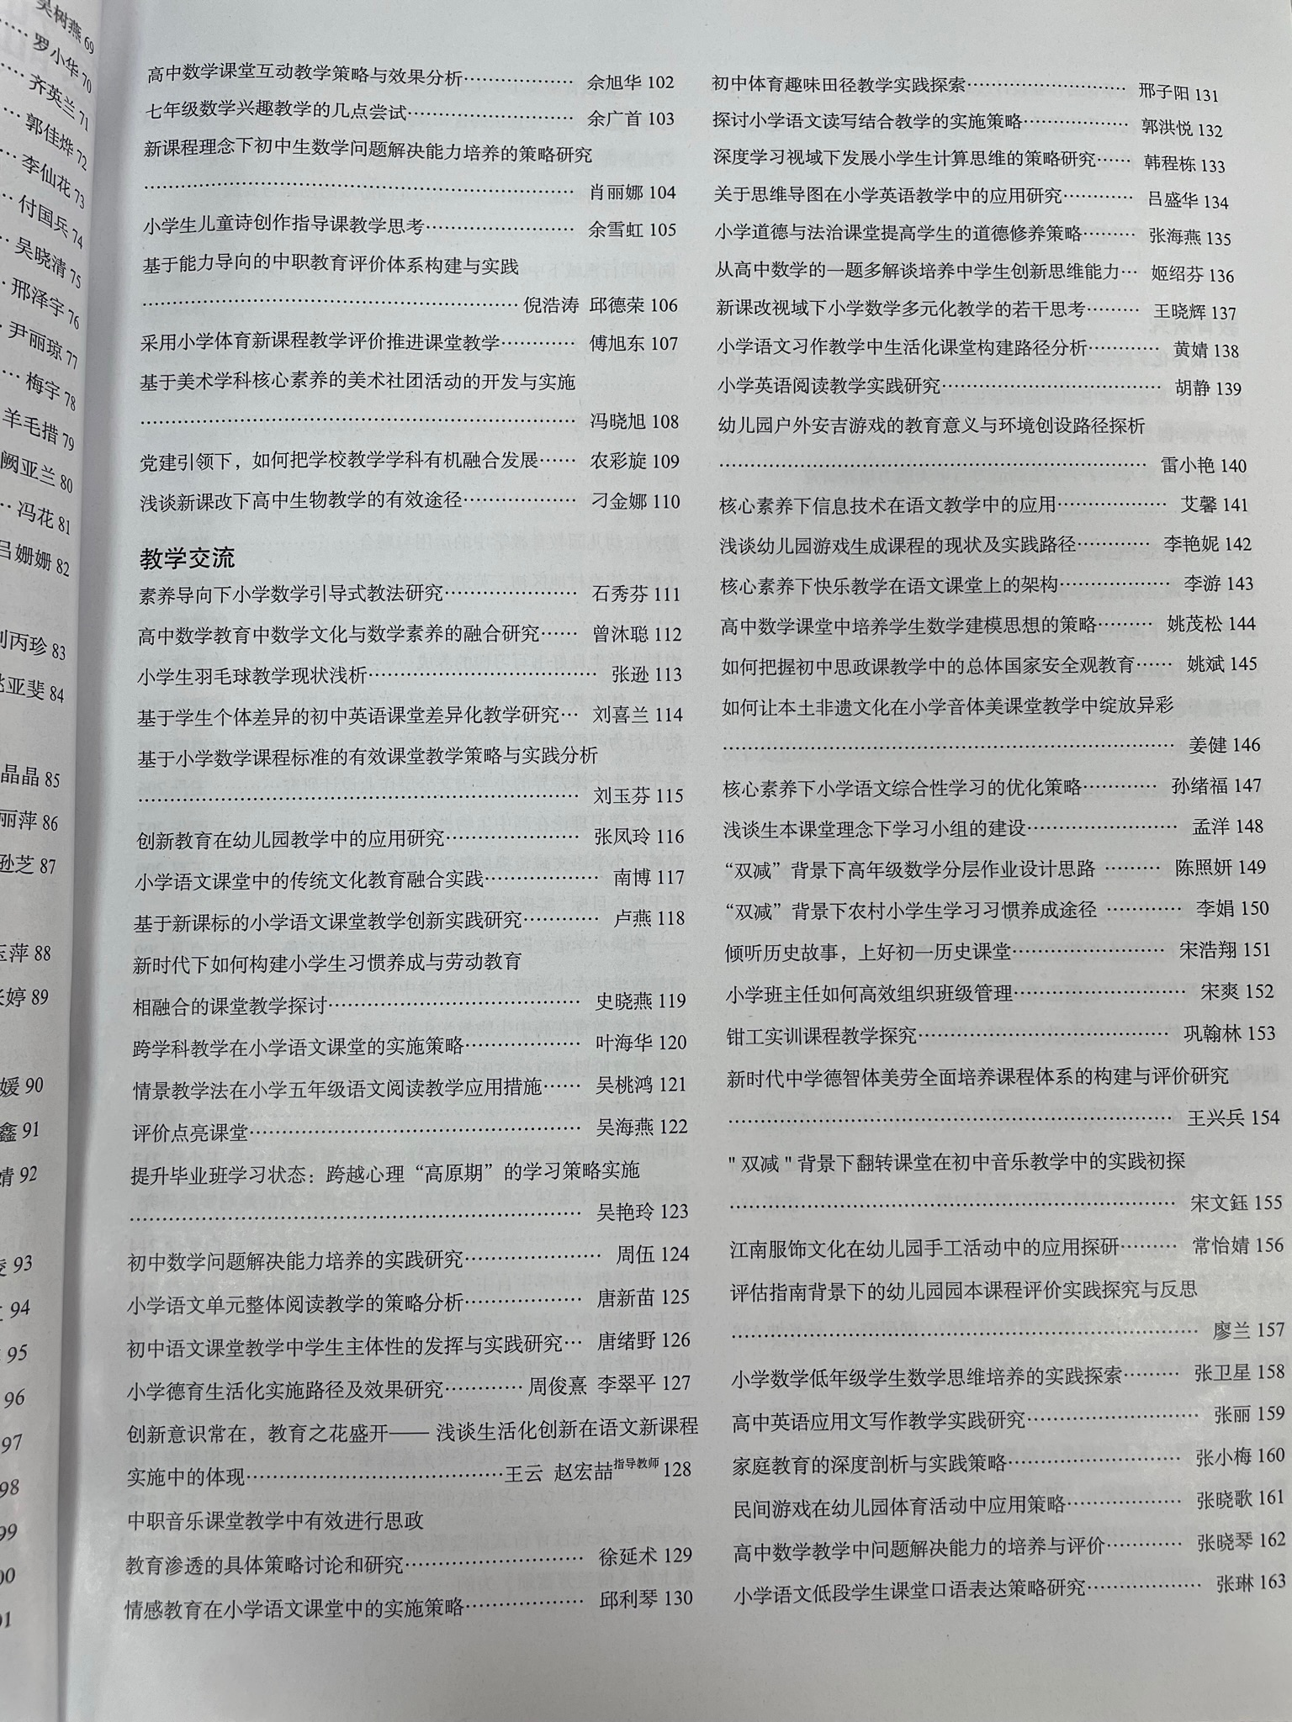 | 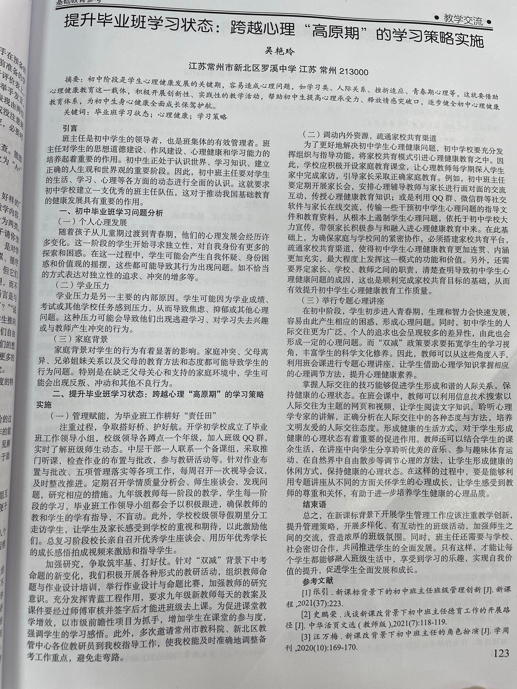
6 | 陈常英 |  |  |  | 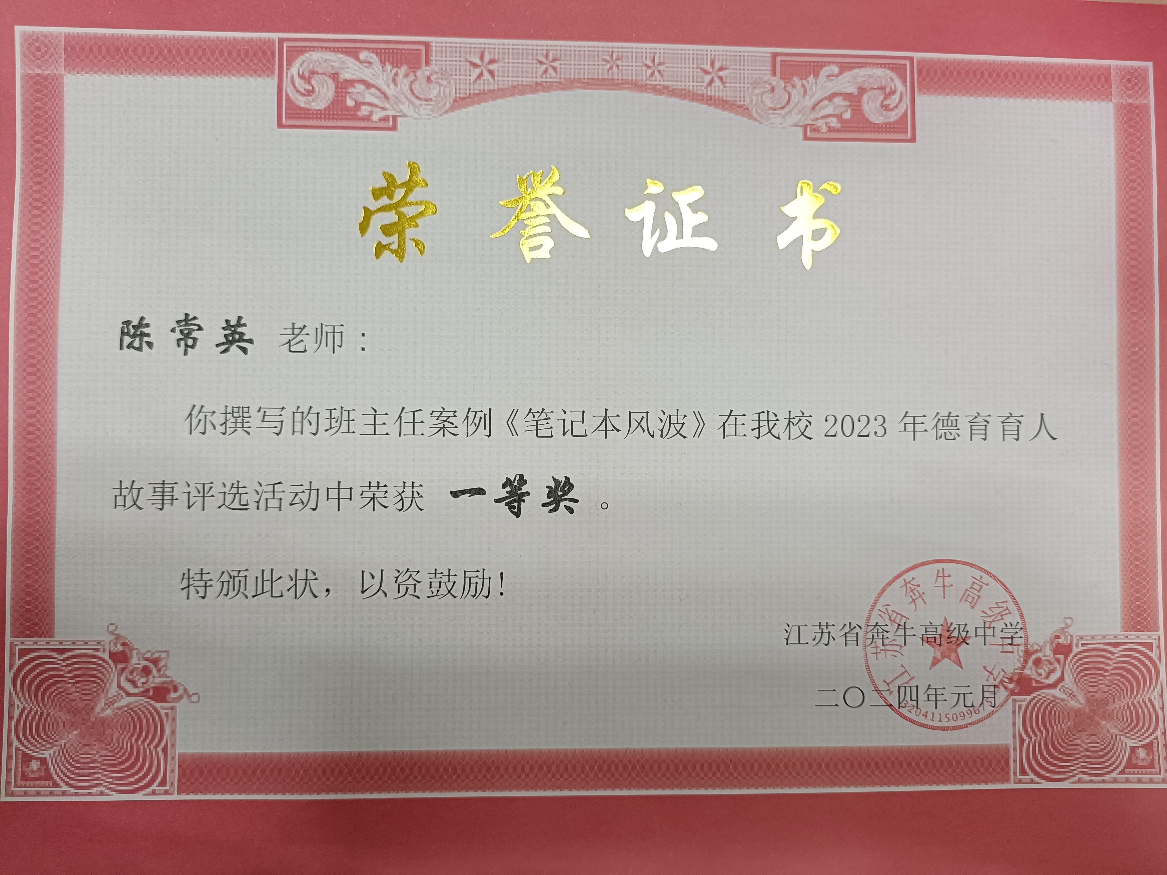
7纪兰 |  | 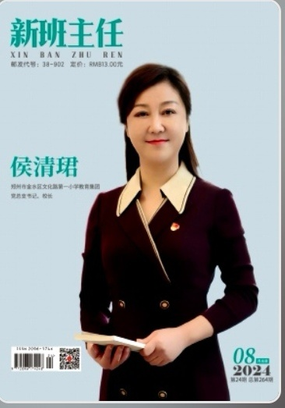 | 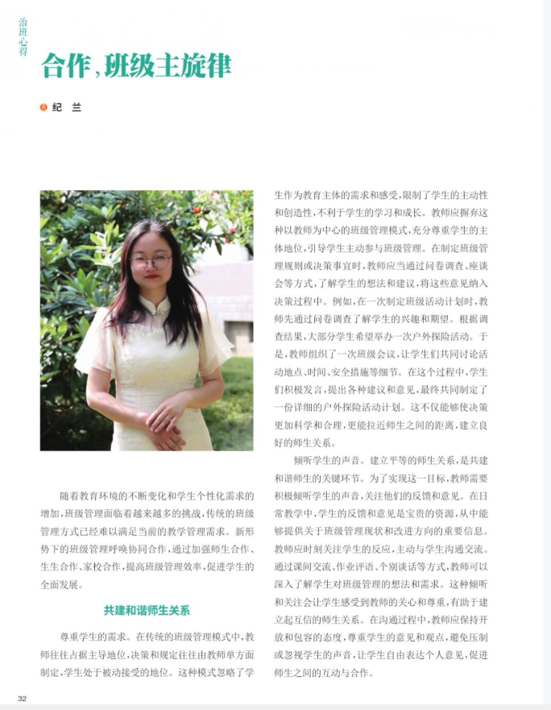 | 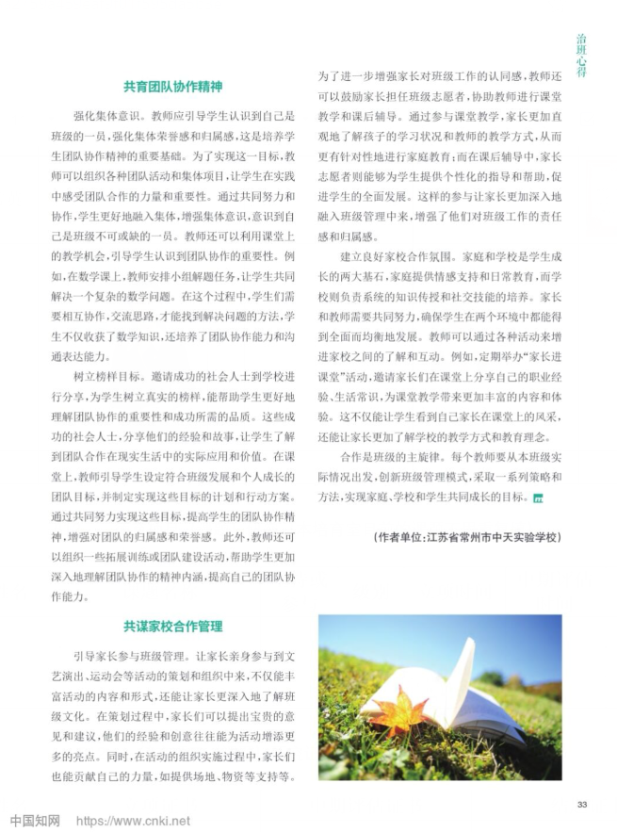

B12——德育项目（课题）研究（本培育室目前的课题不用重复填）

序号 | 姓名 | 课题名称 | 主持或参与 | 级别 | 立项时间 | 中期评估时间 | 结题时间

B12——德育项目（课题）研究证明材料（序号和上面一致）

序号 | 姓名 | 立项证书 | 中期评估证书 | 结题证书

B13——班主任基本功、班队评优课

序号 | 姓名 | 获奖名称 | 时间 | 级别
1 | 纪兰 | 2024新北区班主任基本功竞赛二等奖 | 2024.5 | 区级
2 | 徐英 | 2024新北区班主任基本功竞赛二等奖 | 2024.5 | 区级
3 | 邹金炳 | 2024新北区班主任基本功竞赛二等奖 | 2024.5 | 区级

B13——班主任基本功、班队评优课获奖证明材料（序号和上面一致）

序号 | 姓名 | 获奖证书
1 | 纪兰 | 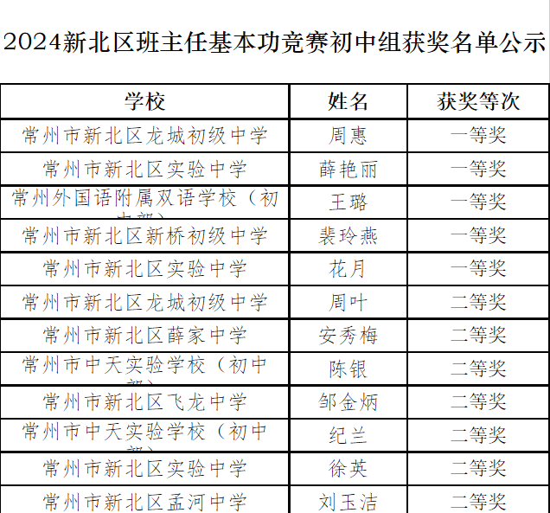
2 | 徐英
3 | 邹金炳

B14——所带班团队集体获德育类荣誉；德育类比赛获奖

序号 | 获奖者 | 荣誉（奖项）名称 | 授予单位 | 授奖时间 | 备注
1 | 胡忠梅 | 《从专用到共享——常州市公交专用车道的有效利用研究》获常州市法治案例评比二等奖 | 常州市教育科学研究院 | 2023.12 | 市级
2 | 胡忠梅 | 所带八14班获区“新·活力”文化建设展评特等奖 | 新北区教育局 | 2024.5 | 区级
3 | 胡忠梅 | 所带八14班获区“新·活力”优秀班集体 | 新北区教育局 | 2024.5 | 区级
4 | 胡忠梅 | 《常州市公交专用车道的有效利用》获区研究性学习成果一等奖 | 新北区教育局 | 2024 | 区级
5 | 李昱华 | 所带九6班获“区·新活力”优秀班集体 | 新北区教育局 | 2024.5 | 区级
6 | 徐英 | 所带九9班获“区·新活力”优秀班集体 | 新北区教育局 | 2024.5 | 区级
7 | 薛红娟 | 所带九1班获“区·新活力”优秀班集体 | 新北区教育局 | 2024.5 | 区级
8 | 邹金炳 | - 所带七12班获“区·新活力”优秀班集体 | 新北区教育局 | 2024.5 | 区级

B14——所带班团队集体获德育类荣誉；德育类比赛获奖证明材料（序号和上面一致）

序号 | 获奖者 | 荣誉（奖项）证书 | 没有证书的提供链接
1 | 胡忠梅 | 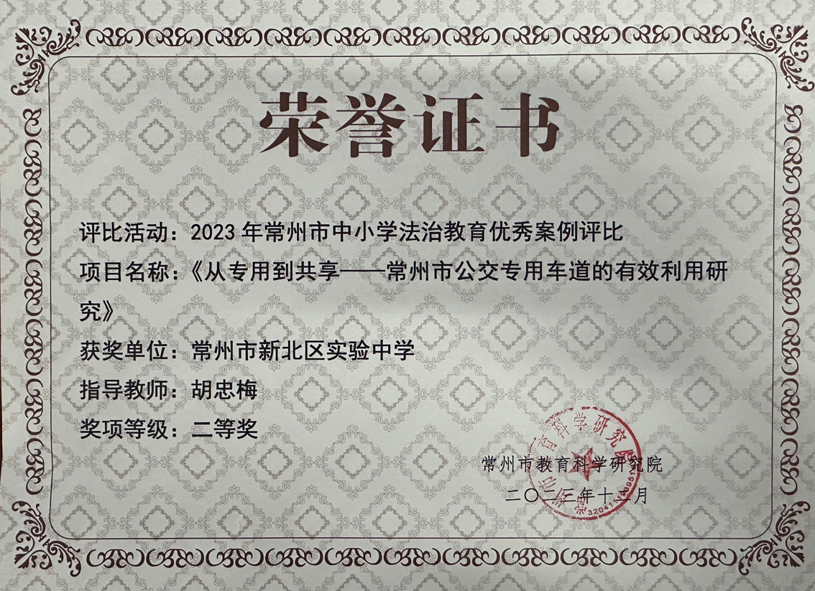
2 | 胡忠梅 | 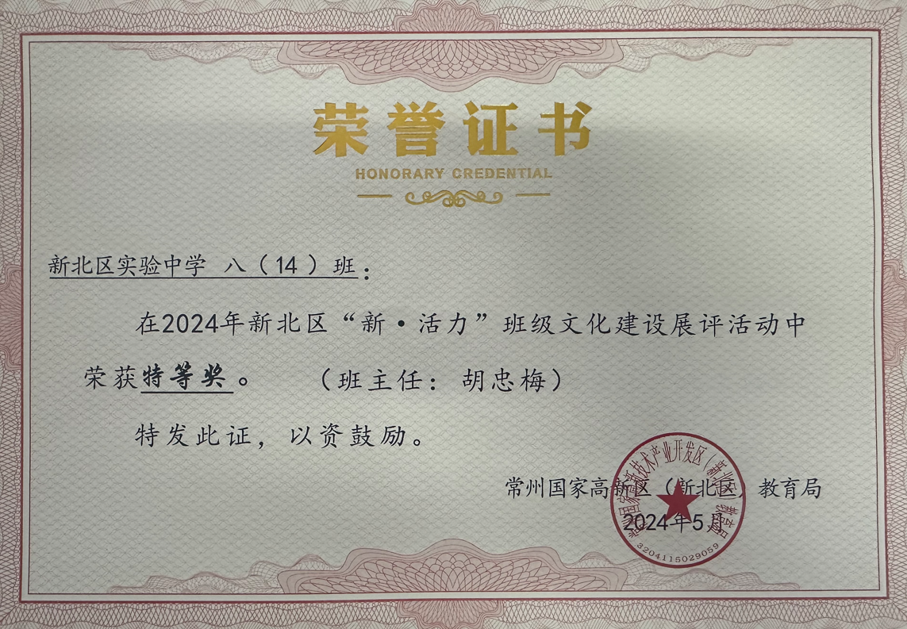
3 | 胡忠梅 | 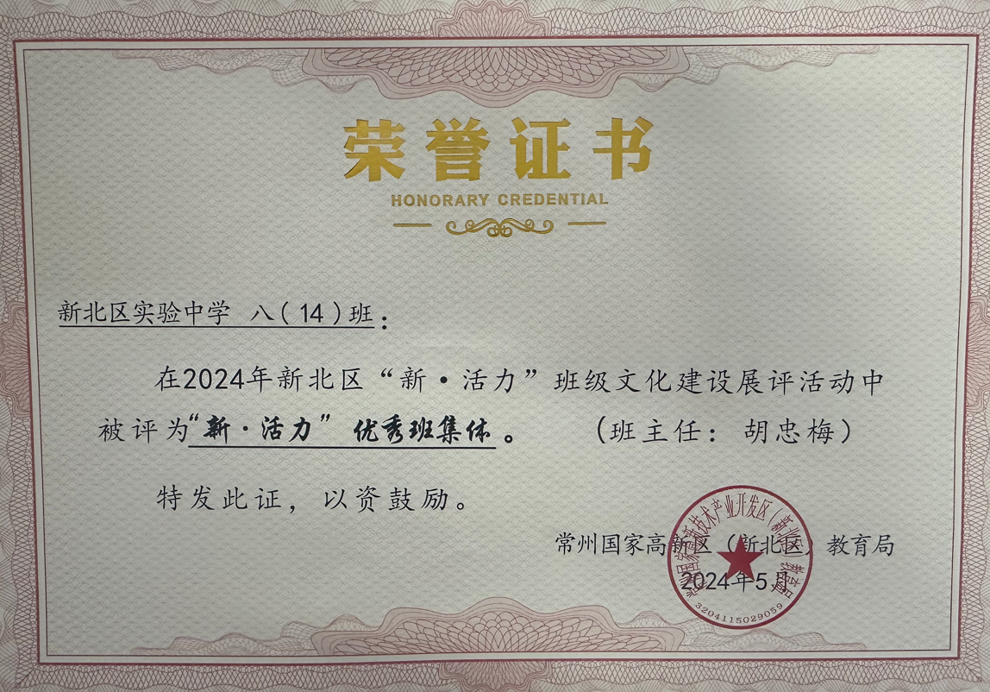
4 | 胡忠梅 | 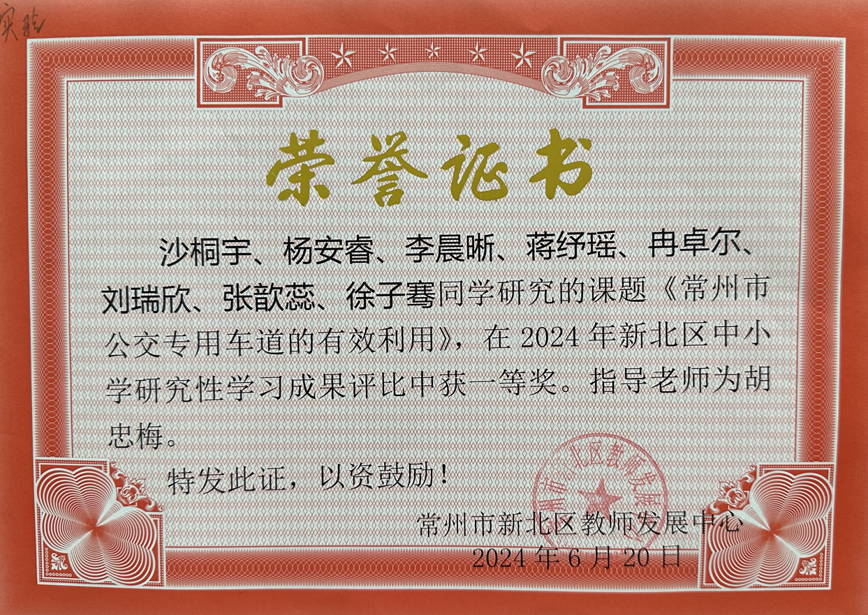
5 | 李昱华 | 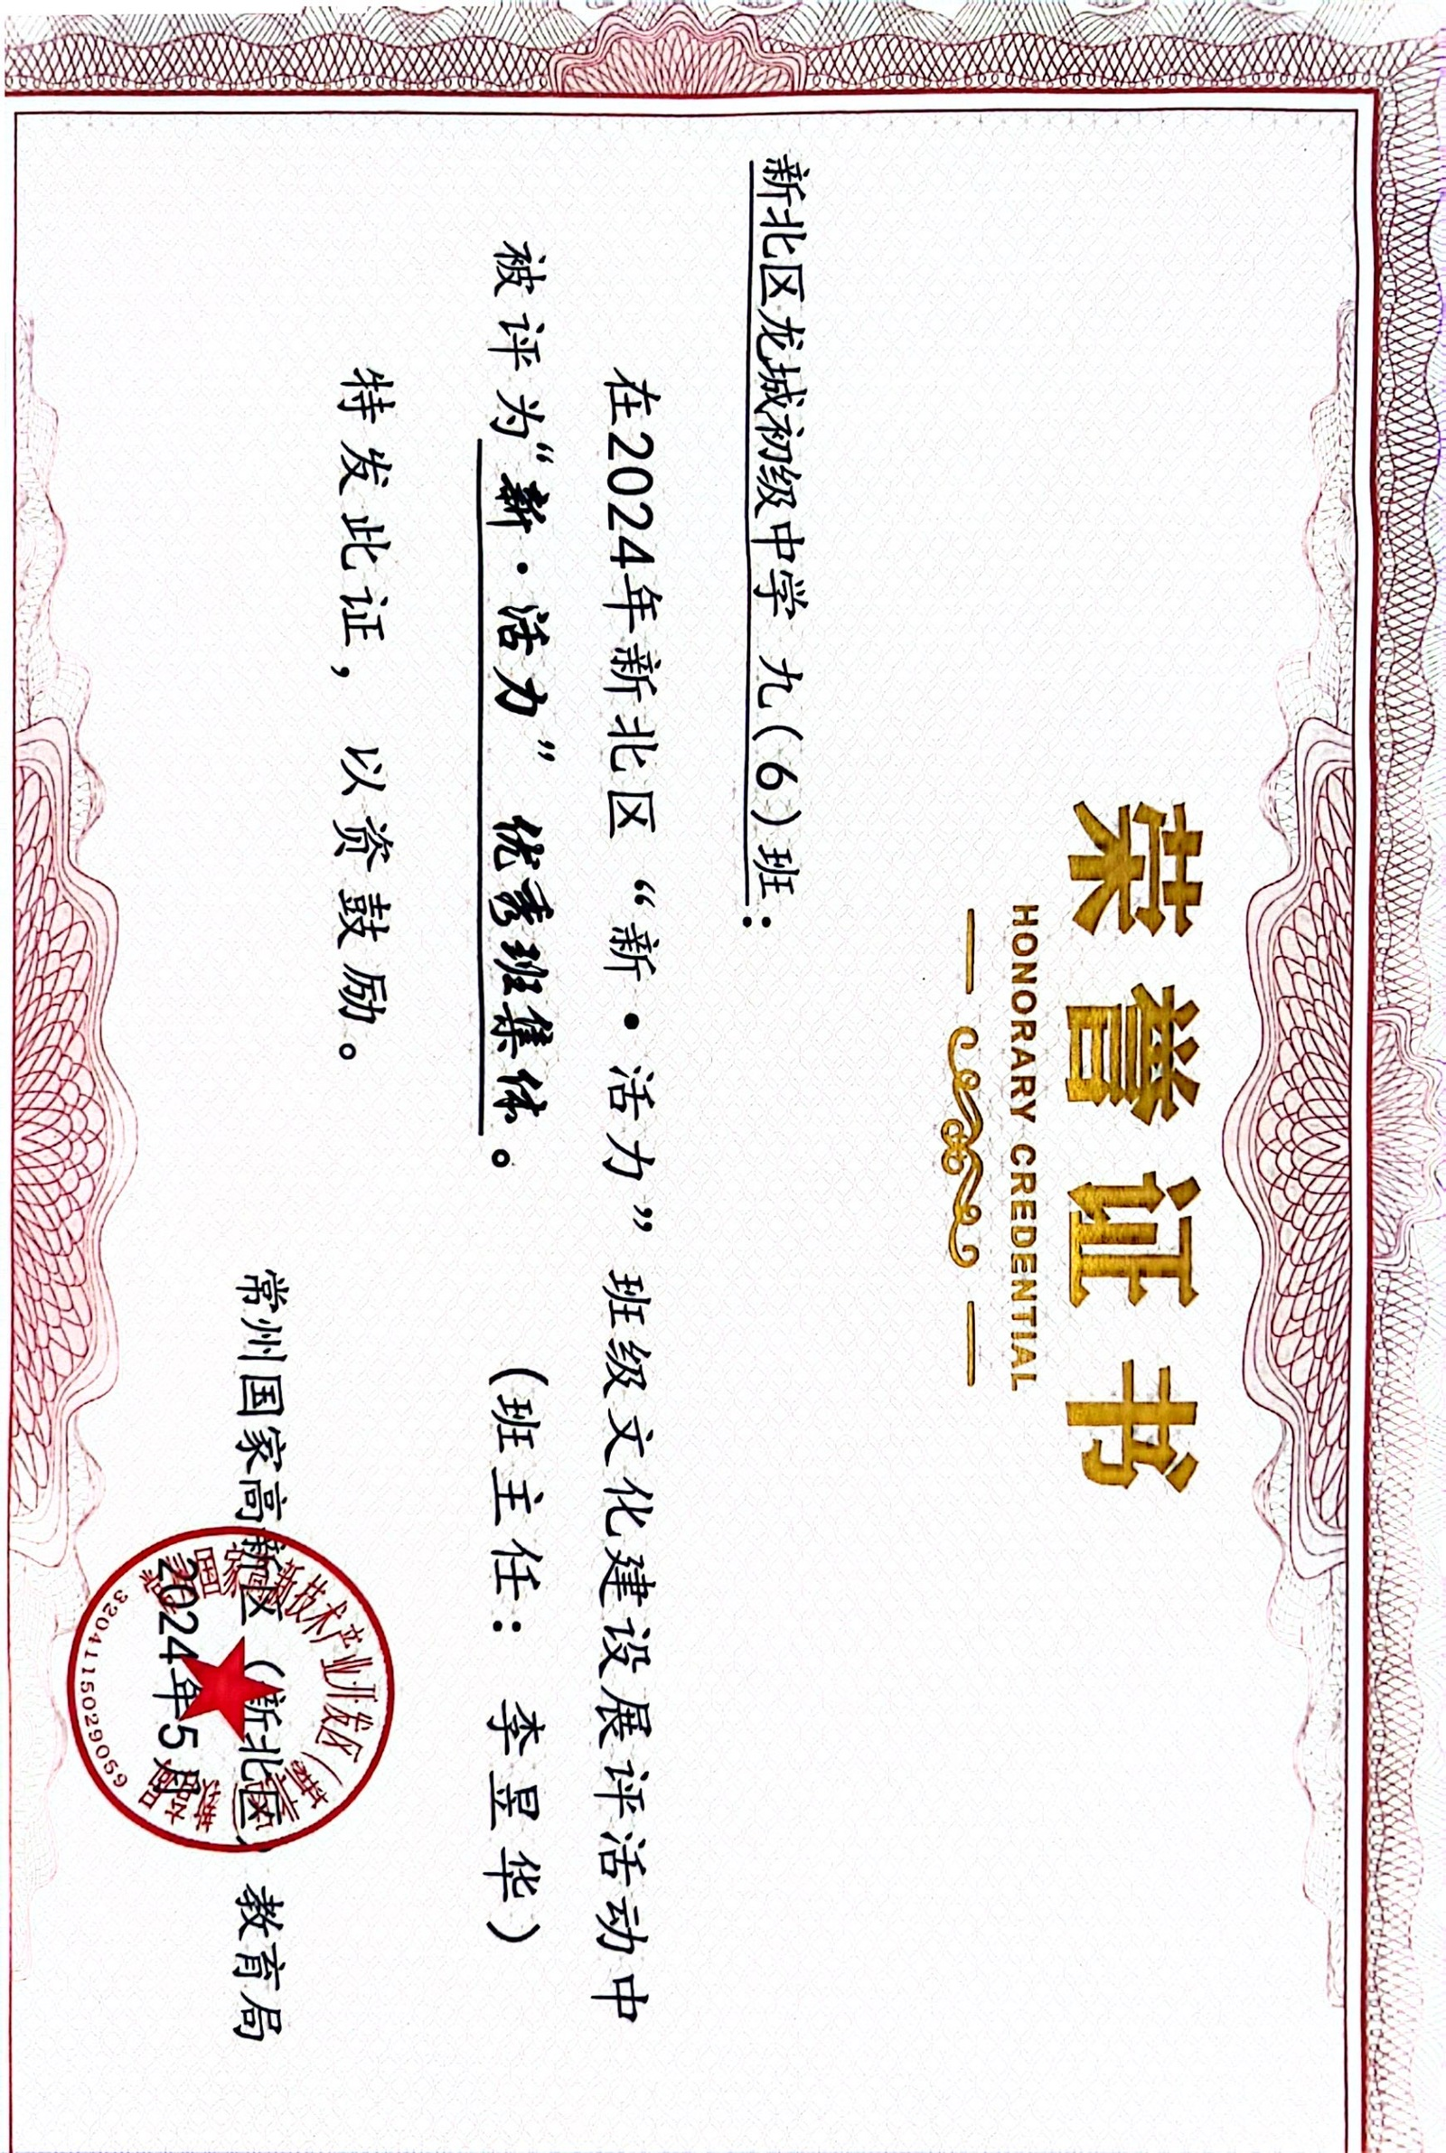
6 | 徐英 | 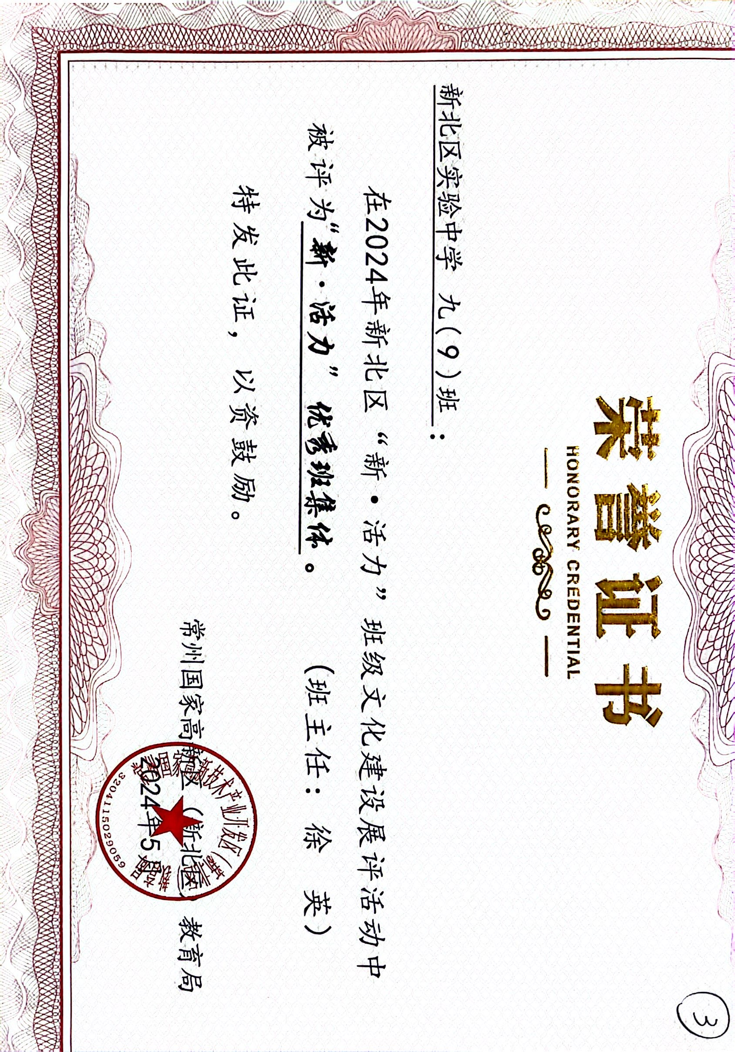
7 | 薛红娟 | 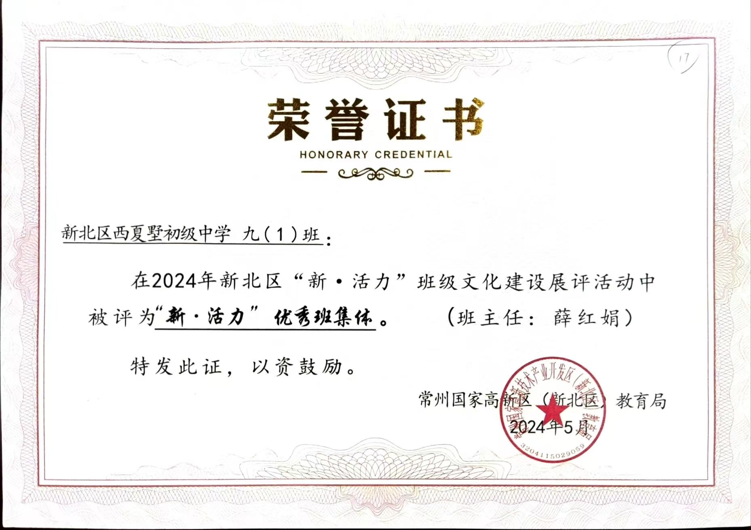
8 | 邹金炳 | 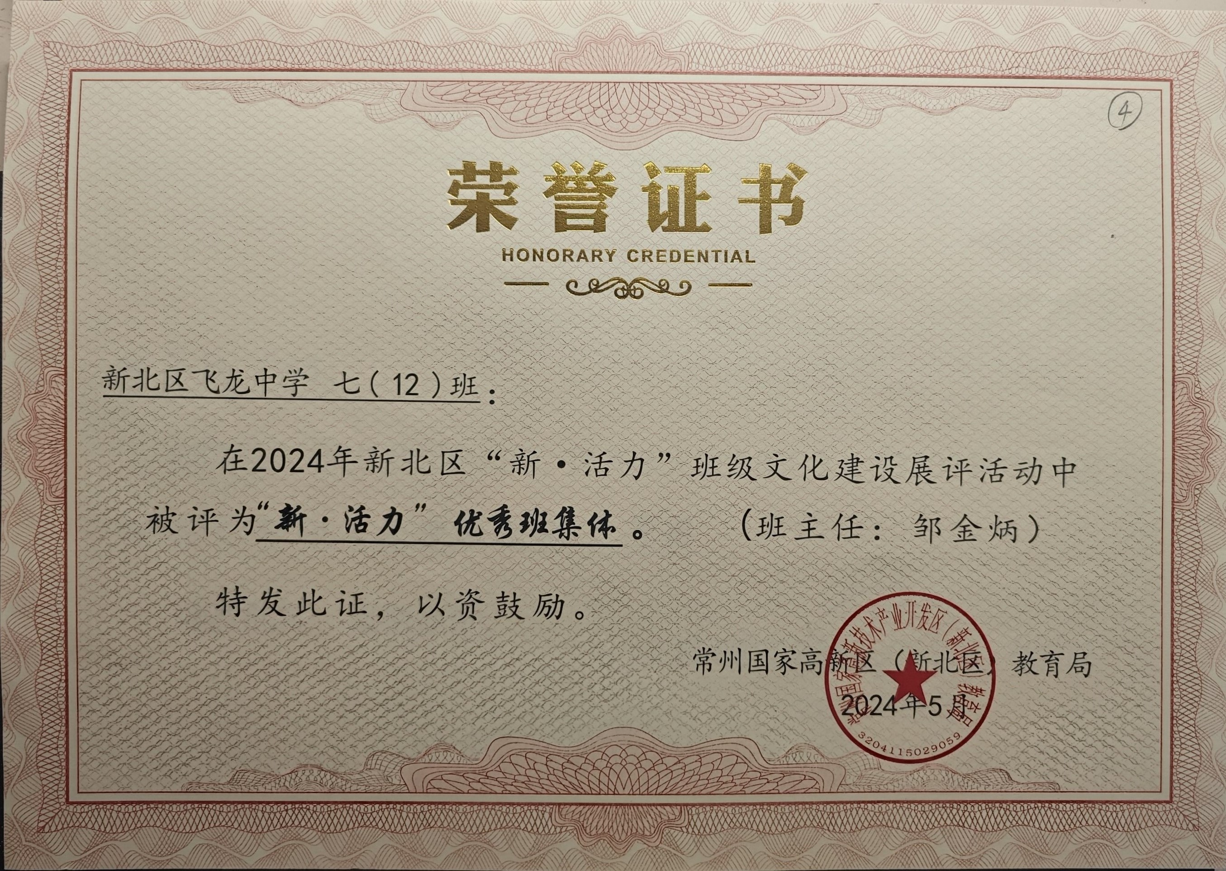

B16——名班主任称号晋升

序号 | 姓名 | 任教班主任 | 现“五级梯队”称号 | 晋升时间
1 | 胡忠梅 | 八14 | 常州市高级班主任 | 2022.9

B16——名班主任称号晋升证明材料（序号和上面一致）

序号 | 姓名 | 称号证书 | 无证书的提供链接
1 | 胡忠梅 | 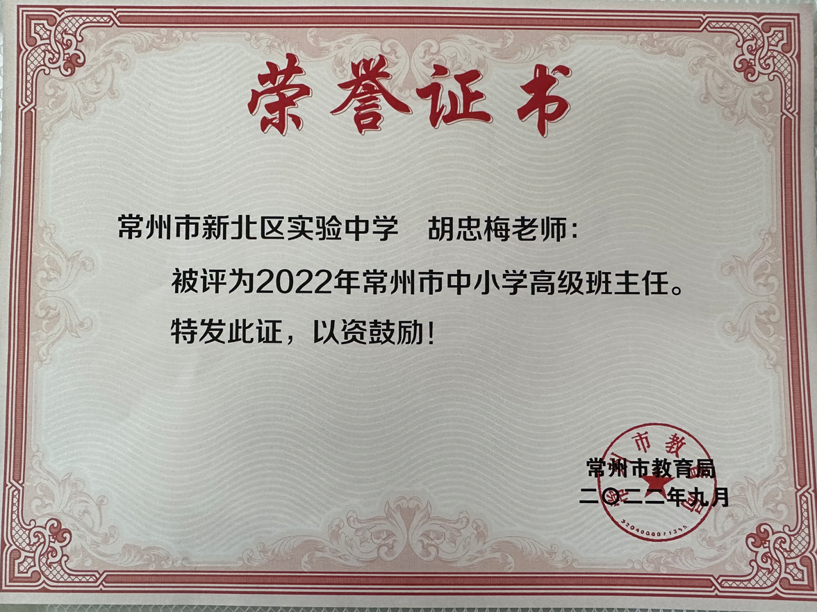

其他获奖情况

序号 | 姓名 | 获奖或表彰情况 | 时间 | 级别 | 备注

其他获奖情况证明材料（序号和上面一致）

序号 | 姓名 | 获奖或表彰证书 | 无证书的提供链接

